Resolución del Pleno del Instituto de Transparencia, Acceso a la Información Pública y Protección de Datos Personales del Estado de México y Municipios, con domicilio en Metepec, Estado de México, de fecha cinco de junio de dos mil diecinueve.
VISTOS los expedientes formados con motivo de los recursos de revisión 01307/INFOEM/IP/RR/2019, 01308/INFOEM/IP/RR/2019, 01309/INFOEM/IP/RR/2019, 01786/INFOEM/IP/RR/2019 y 01787/INFOEM/IP/RR/2019 acumulados, promovidos por el C. XXXXXXXXX XXXXXXXXX XXXXXXXX, en lo sucesivo EL RECURRENTE, en contra de las respuestas emitidas por la Secretaría de Educación, en lo conducente EL SUJETO OBLIGADO, se procede a dictar la presente resolución, con base en el siguiente:
R E S U L T A N D O
- En fecha veintiocho de enero de dos mil diecinueve, EL RECURRENTE presentó, a través del Sistema de Acceso a la Información Mexiquense, en lo subsecuente EL SAIMEX, ante EL SUJETO OBLIGADO, las solicitudes de acceso a información pública, a las que se les asignaron los números 00072/SE/IP/2019, 00073/SE/IP/2019, 00074/SE/IP/2019, 00075/SE/IP/2019 y 00076/SE/IP/2019, mediante las cuales solicitó le fuese entregado, vía SAIMEX, lo que se refiere a continuación:
00072/SE/IP/2019
“Documentos financieros validados y firmados por la Jefa de la Unidad de supervisiones de recursos autogenerados de la secretaria de educación de 2018, de las escuelas de media superior del Municipio de Toluca.”(Sic)
00073/SE/IP/2019
“Documentos financieros validados y firmados por la Jefa de la Unidad de supervisiones de recursos autogenerados de la secretaria de educación de 2018, de las escuelas de media superior del Municipio de Metepec.” (Sic)
00074/SE/IP/2019
“Documentos financieros validados y firmados por la Jefa de la Unidad de supervisiones de recursos autogenerados de la secretaria de educación de 2018, de las escuelas de media superior del Municipio de Ecatepec.” (Sic)
00075/SE/IP/2019
“Documentos financieros validados y firmados por la Jefa de la Unidad de supervisiones de recursos autogenerados de la secretaria de educación de 2018, de las escuelas de media superior del Municipio de Naucalpan.” (Sic)
00076/SE/IP/2019
“Documentos financieros validados y firmados por la Jefa de la Unidad de supervisiones de recursos autogenerados de la secretaria de educación de 2018, de las escuelas de media superior del Municipio de Ocoyoacac.” (Sic)
- En fechas veintiocho, veintinueve y treinta de enero, ocho y veintidós de febrero de dos mil diecinueve, la Titular de la Unidad de Transparencia realizó diversos requerimientos a los Servidores Públicos Habilitados que consideró convenientes a efecto de dar respuesta a las solicitudes de mérito; tal y como se desprende de las siguientes imágenes:
00072/SE/IP/2019
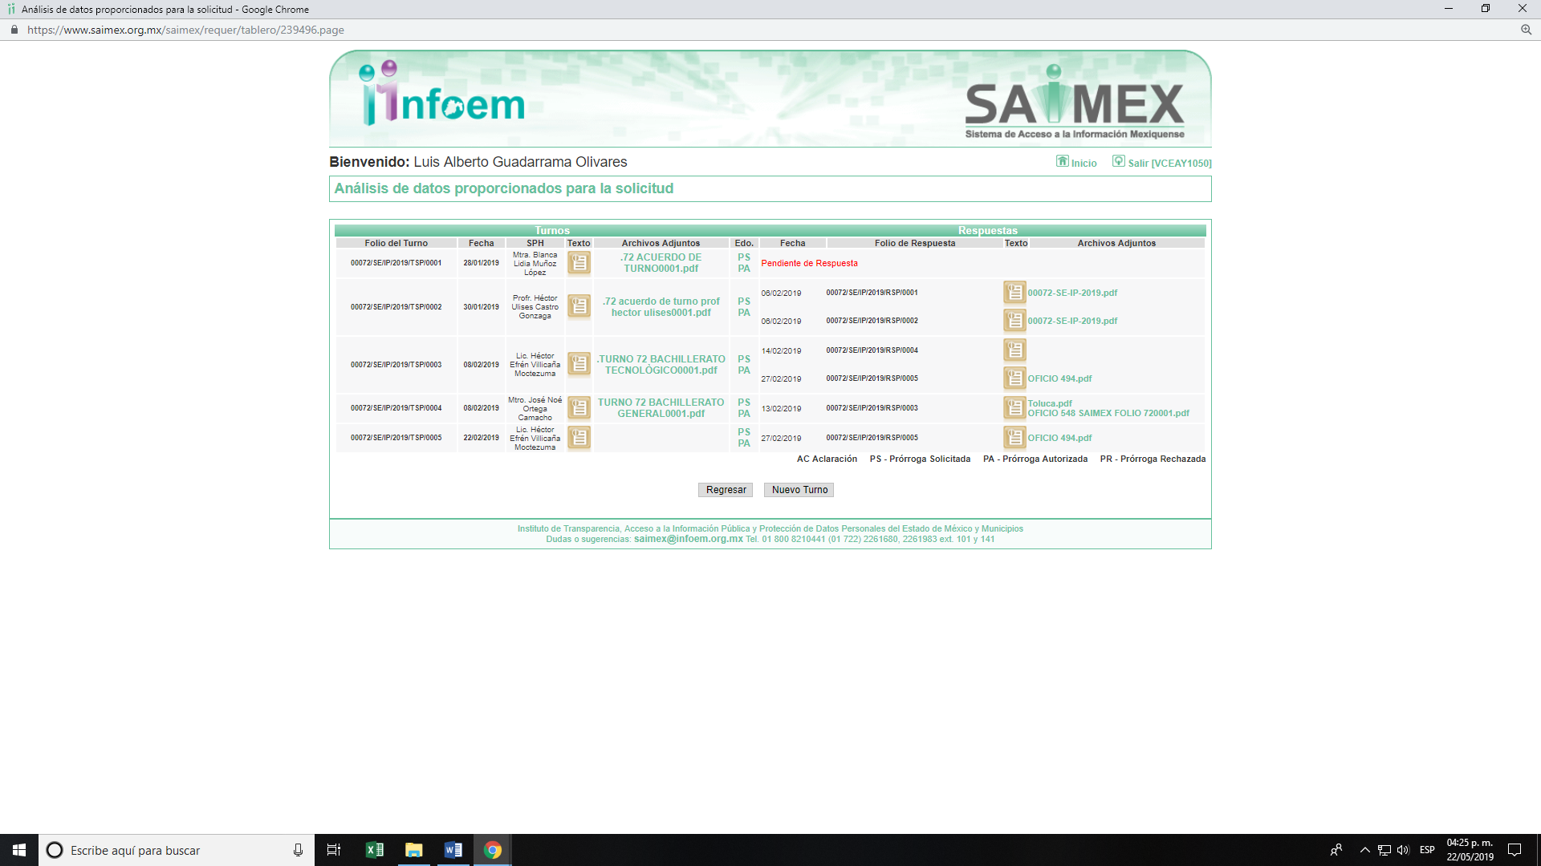
00073/SE/IP/2019
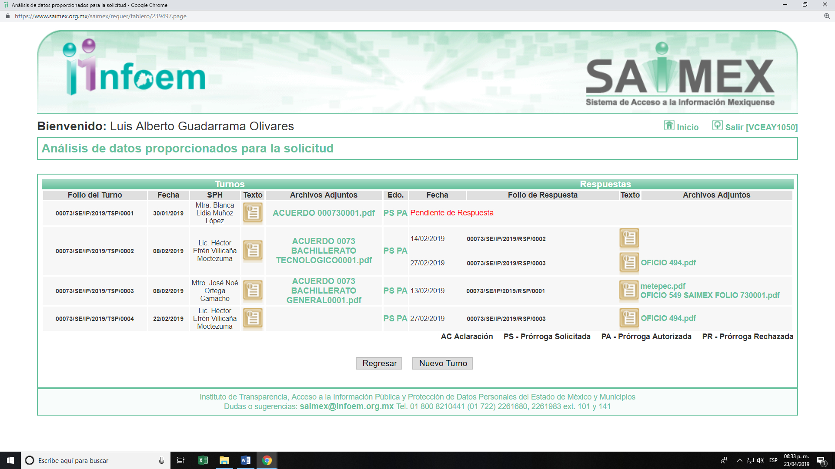
00074/SE/IP/2019
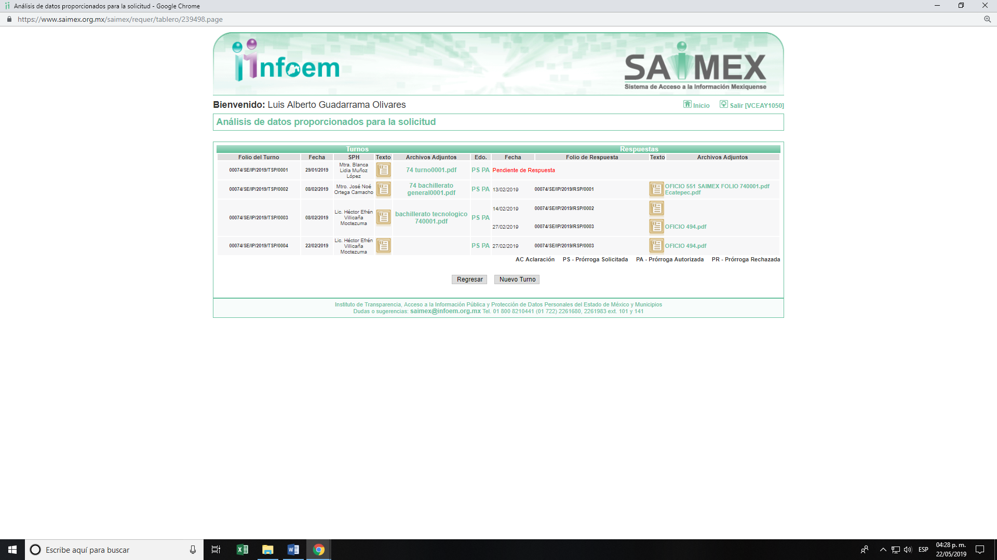
00075/SE/IP/2019
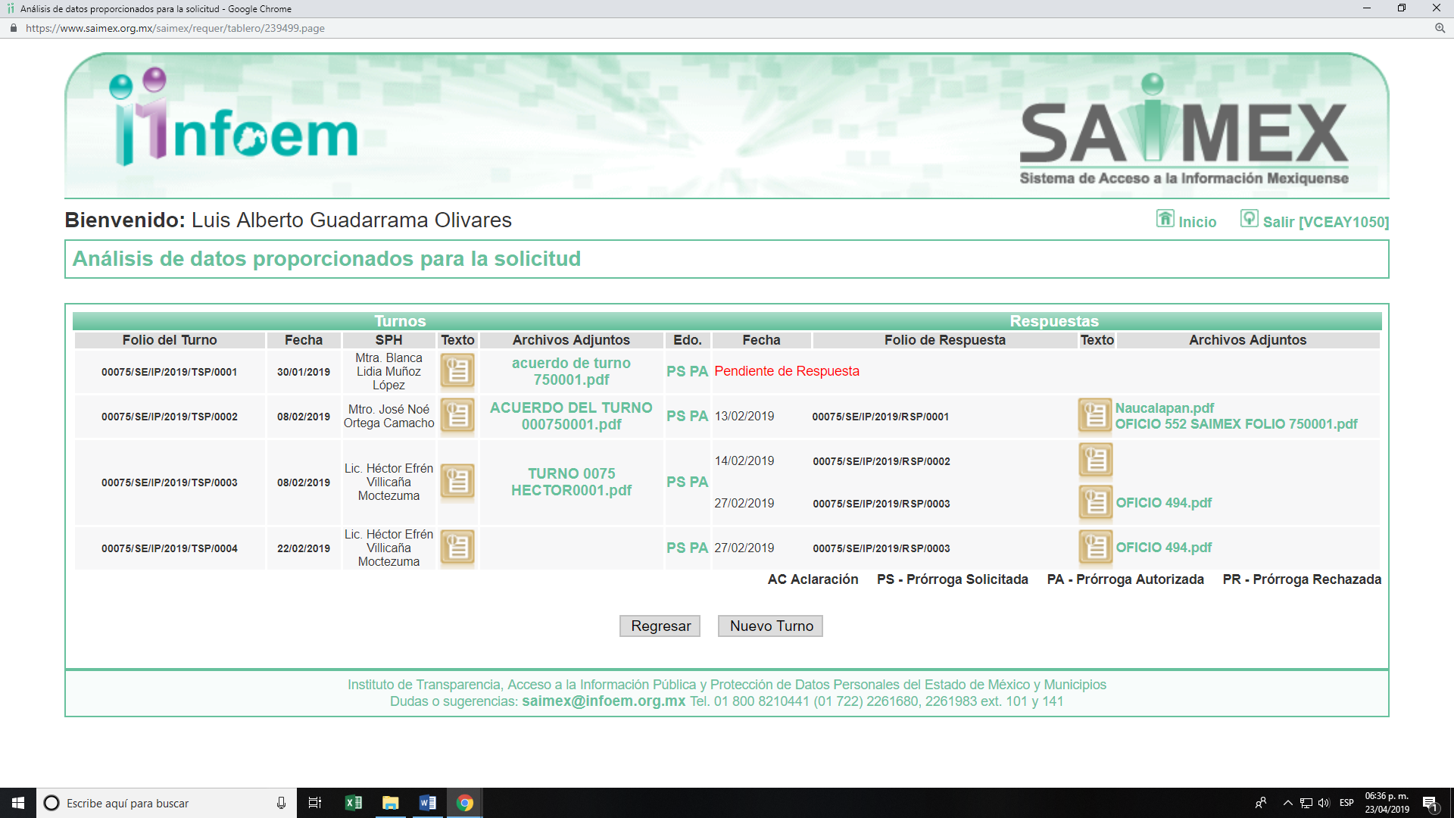
00076/SE/IP/2019
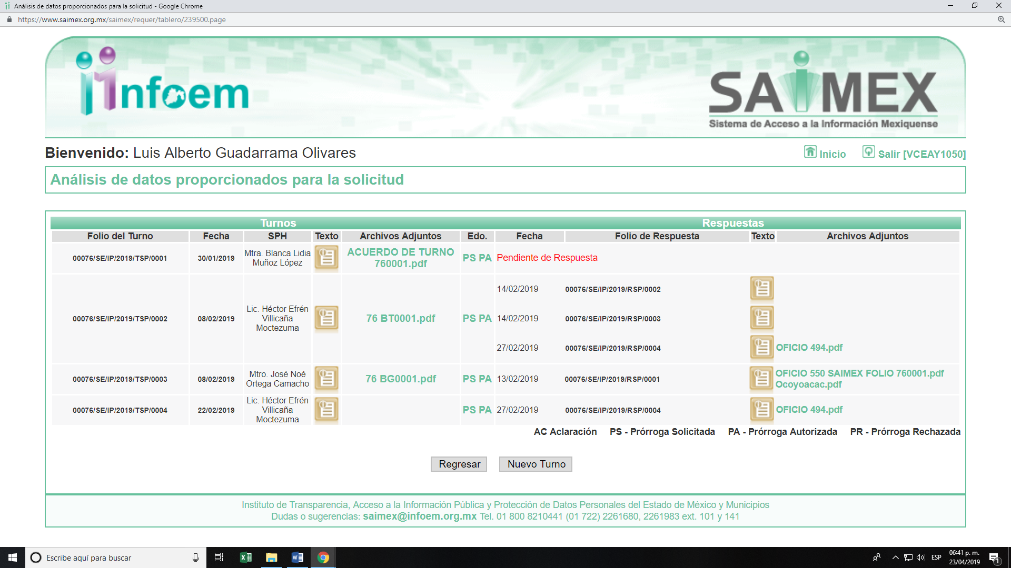

- En fecha diecinueve de febrero de dos mil diecinueve, EL SUJETO OBLIGADO notificó AL RECURRENTE, prórroga por el término de siete días adicionales para dar respuesta a las solicitudes de acceso a la información, con fundamento en el artículo 163 de la Ley de Transparencia y Acceso a la Información Pública del Estado de México y Municipios.
Cabe precisar que a dichas prórrogas EL SUJETO OBLIGADO adjuntó los archivos electrónicos denominados “PRORROGA APROBADA 001130001.pdf”, “Prórroga 00750001.pdf”, “pro_00076.pdf”, “72 ACUERDO DE PRÓRROGA0001.pdf", “PRORROGA 740001.pdf” y “acumulados0001.pdf”; los primeros cinco archivos contienen los oficios número 20531A000/0332/UT/2019, 20531A000/0340/UT/2019 20531A000/0352/UT/2019 y 20531A000/297/UT/2019, dirigidos al solicitante, mediante los cuales se le informó que en la Novena Sesión Extraordinaria del Comité de Transparencia, acordó de manera excepcional la ampliación de plazo de hasta siete días hábiles a efecto de continuar con la atención, búsqueda y análisis de la información solicitada y el último contiene el oficio 20531A000/0433/UT/2019, por medio del cual, se le hace un atento recordatorio al Subdirector de Bachillerato y Tecnológico, a efecto de que envié a través del SAIMEX, las respuestas correspondientes a las solicitudes 00072/SE/IP/2019, 00073/SE/IP/2019, 00074/SE/IP/2019, 00075/SE/IP/2019 y 00076/SE/IP/2019.
Al respecto, EL SUJETO OBLIGADO no dio cabal cumplimiento a lo establecido en los artículos 49, fracción II y 163 de la Ley de Transparencia y Acceso a la Información Pública del Estado de México y Municipios, en razón a que omitió anexar el acta de la Novena Sesión Extraordinaria del Comité de Transparencia, que hace mención en los oficios señalados en el párrafo anterior.

- De las constancias que obran en los expedientes electrónicos del SAIMEX, se advierte que EL SUJETO OBLIGADO, en fecha veintiocho de febrero de dos mil diecinueve, dio respuestas a las solicitudes de mérito, mediante las cuales requirió en términos análogos, el pago del escaneo y la digitalización de los documentos que contienen la información requerida por EL RECURRENTE, motivo por el cual se plasma una de ellas, en obvio de repeticiones innecesarias:

“En atención a las solicitudes de información registradas con los folios números: 00072/SE/IP/2019, 00073/SE/IP/2019, 00074/SE/IP/2019, 00075/SE/IP/2019, 00076/SE/IP/2019 que se realizaron el día veintiocho de enero de dos mil diecinueve, a través de las cuales se requiere: “Documentos financieros validados y firmados por la Jefa de la Unidad de supervisiones de recursos autogenerados de la secretaria de educación de 2018, de las escuelas de media superior del Municipio de Toluca.” (Sic.) “Documentos financieros validados y firmados por la Jefa de la Unidad de supervisiones de recursos autogenerados de la secretaria de educación de 2018, de las escuelas de media superior del Municipio de Metepec.” (Sic.) “Documentos financieros validados y firmados por la Jefa de la Unidad de supervisiones de recursos autogenerados de la secretaria de educación de 2018, de las escuelas de media superior del Municipio de Ecatepec.” (Sic.) “Documentos financieros validados y firmados por la Jefa de la Unidad de supervisiones de recursos autogenerados de la secretaria de educación de 2018, de las escuelas de media superior del Municipio de Naucalpan.” (Sic.) “Documentos financieros validados y firmados por la Jefa de la Unidad de supervisiones de recursos autogenerados de la secretaria de educación de 2018, de las escuelas de media superior del Municipio de Ocoyoacac.” (Sic.) Al respecto, le informo que mediante oficio número Oficio N° 205210200/494/2019 de fecha veintisiete de febrero de dos mil diecinueve signado por el Subdirector de Bachillerato y Servidor Público Habilitado dió respuesta a las solicitudes de información registradas con los folios números: 00072/SE/IP/2019, 00073/SE/IP/2019, 00074/SE/IP/2019, 00075/SE/IP/2019, 00076/SE/IP/2019, y comunicó a esta Unidad de Transparencia que: “…para la expedición de documentos o el escaneo y digitalización de cada hoja relativa a los documentos que sean entregados por vía electrónica, en medio magnético o disco compacto, se deberá pagar $ 0.60., dando un total de $14,246.40 (Catorce mil doscientos cuarentas y seis pesos 40 /100 M.N).” (Sic.) Cabe señalar que en el análisis del presente asunto se determina que tiene aplicación lo dispuesto por el artículo 165 segundo párrafo y 174 fracción I, párrafos segundo y cuarto de la Ley de Transparencia y Acceso a la Información Pública del Estado de México y Municipios, en relación con el artículo 73 fracción VI del Código Financiero del Estado de México y Municipios, respecto del pago de derechos por el escaneo y digitalización de las 23 744 fojas en las que obra la información requerida; se menciona que el solicitante tiene que acreditar el pago de dicha información en la ventanilla de las Instituciones Bancarias correspondientes, mediante la obtención del FORMATO UNIVERSAL DE PAGO, que se encuentra disponible bajo la siguiente liga electrónica: https://sfpya.edomexico.gob.mx/recaudacion/ dar clic sobre Pago de Derechos, seleccionar la opción “Acceso a la Información” y se visualizará el Formulario de Pago Estatal, en el que se deberá ingresar la información solicitada en el apartado de Datos del Contribuyente, así en el apartado de “Sujeto Obligado”, señalar a la Secretaría de Educación, después en el apartado denominado “TIPO” seleccionar “Copias e Información”, después en “Concepto” elegir “Escaneo y digitalización de documentos que sean entregados por vía electrónica, en medio magnético o disco compacto por hoja”, en cantidad ingresar el número 58091 y dar clic en “Agregar”; aparecerá el importe a pagar y deberá dar clic en el icono “Siguiente”; finalmente, en el rubro “Pago en Ventanilla”, dar clic sobre la liga “Importante: Imprima su formato para tener el soporte documental completo del pago que realiza.” dar clic en imprimir. Por lo anterior, le comunico que deberá presentar la ficha de pago en las oficinas de la Unidad de Transparencia de la Secretaría de Educación, que tiene su domicilio en calle Otumba número 782, Planta baja, Colonia Electricistas, Toluca, México. C.P. 50040, en un horario de 9:00 a 18:00 horas, de lunes a viernes. Asimismo, en términos del artículo 166 de la Ley de Transparencia y Acceso a la Información Pública del Estado de México y Municipios, le informo que esta Unidad de Transparencia tendrá disponible la información solicitada, durante un plazo mínimo de sesenta días hábiles, contado a partir de que el solicitante hubiere realizado, en su caso, el pago respectivo, el cual deberá efectuarse en un plazo no mayor a treinta días hábiles. Transcurridos dichos plazos, si no acude a recibir la información requerida se dará por concluida la solicitud y se procederá, de ser el caso, a la destrucción del material en el que se reprodujo la información. Así mismo una vez entregada la información, el solicitante acusará recibo por escrito, dándose por terminado el trámite de acceso a la información. Se anexa oficio de fecha veintiocho de febrero del año en curso, signado por la Titular de la Unidad de Transparencia. (Sic)

Asimismo remitió el archivo electrónico acumulado0001.pdf consistente en el oficio 20531A000/0485/UT/2019, dirigido al solicitante, mediante el cual la Titular de la Unidad de Transparencia le informa que mediante oficio número Oficio número 205210200/494/2019, de fecha veintisiete de febrero de dos mil diecinueve, el Subdirector de Bachillerato y Servidor Público Habilitado dió respuesta a las solicitudes de mérito y además refirió que para el escaneo y digitalización de cada hoja que contenga la información requerida, debía pagar la cantidad de $0.60 centavos, también se le explicó el procedimiento para realizar el pago correspondiente y le fue señalado el domicilio de la Unidad de Transparencia para que acudiera, una vez realizado el pago a recoger la información solicitada.
- Inconforme con las respuestas del SUJETO OBLIGADO, en fechas cinco y dieciséis de marzo de dos mil diecinueve, EL RECURRENTE a través del SAIMEX, interpuso los recursos de revisión objeto del presente estudio, a los que se les asignó los números al rubro citado, en los que se señaló como actos impugnados y razones o motivos de inconformidad lo siguiente:
01307/INFOEM/IP/RR/2019
Acto impugnado:
“No entrega información.” (Sic)

Razones o motivos de inconformidad:
“Falta de justificación, y motivos de Porwue cobran los documentos, hay obligación de contar con dicha información digitalizado, así mismo en la oficina de la unidad los directores nos entregan la información en físico y también digitalizado, como es posible que me nieguen la información.” (Sic)
01308/INFOEM/IP/RR/2019
Acto impugnado:

“Respuesta” (Sic)

Razones o motivos de inconformidad:
“No entregan información, cuando los directores entregan los papeles digitalizados. Es una mentira que los directores los traigan solo en papel. La jefa de la Unidad recibe los informes digitales.” (Sic)

01309/INFOEM/IP/RR/2019
Acto impugnado:
“Respuesta” (Sic)

Razones o motivos de inconformidad:
“Negativa de la información.” (Sic)

01786/INFOEM/IP/RR/2019
Acto impugnado:
“Falta de respuesta” (Sic)

Razones o motivos de inconformidad:
“Falta de respuesta, niegan y ocultan corrupción de Alejandro Fernández Campillo.” (Sic)

01787/INFOEM/IP/RR/2019
Acto impugnado:
“Niegan documentos” (Sic)

Razones o motivos de inconformidad:
“Niegan Documental para ocultar corrupción” (Sic)

- El cinco y dieciséis de marzo de dos mil diecinueve, los recursos de que se trata se enviaron electrónicamente al Instituto de Transparencia, Acceso a la Información Pública y Protección de Datos Personales del Estado de México y Municipios, y con fundamento en el artículo 185, fracción I de la Ley de Transparencia y Acceso a la Información Pública del Estado de México y Municipios, se turnaron, a través del SAIMEX, los recursos 01307/INFOEM/IP/RR/2019 y 01787/INFOEM/IP/RR/2019 a la Comisionada Eva Abaid Yapur, el recurso 01308/INFOEM/IP/RR/2019 al Comisionado José Guadalupe Luna Hernández, el recurso 01309/INFOEM/IP/RR/2019 al Comisionado Javier Martínez Cruz y el recurso 01786/INFOEM/IP/RR/2019 al Comisionado Luis Gustavo Parra Noriega, a efecto de decretar su admisión o desechamiento.
- En fechas once y veinticinco de marzo de dos mil diecinueve, atento a lo dispuesto en el artículo 185, fracciones I, II y IV de la Ley de Transparencia y Acceso a la Información Pública del Estado de México y Municipios, se acordó la admisión a trámite de los referidos recursos de revisión; así como, la integración de los expedientes respectivos, mismos que se pusieron a disposición de las partes para que, de considerarlo conveniente, en el plazo máximo de siete días hábiles, EL RECURRENTE realizara manifestaciones y alegatos; así como, para que ofreciera las pruebas que a su derecho conviniera y, en el caso del SUJETO OBLIGADO, exhibiera los Informes Justificados correspondientes.
- En fecha once de abril de dos mil diecinueve, se emitió por parte del Comisionado Luis Gustavo Parra Noriega el Acuerdo de Acumulación de los recursos de revisión 01786/INFOEM/IP/RR/2019 y 01787/INFOEM/IP/RR/2019.
- Por economía procesal y a fin de evitar la emisión de resoluciones contradictorias, el Pleno de este Instituto determinó la acumulación de los recursos de revisión al rubro citados, en la Décima Sesión Ordinaria del trece de marzo de dos mil diecinueve y en la Décima Octava Sesión Ordinaria del catorce de mayo de dos mil diecinueve, turnándose a la Comisionada Eva Abaid Yapur para que formulara y presentara el proyecto de resolución correspondiente, de conformidad con lo dispuesto en el artículo 18 del Código de Procedimientos Administrativos del Estado de México, de aplicación supletoria, en términos del artículo 195 de la Ley de Transparencia y Acceso a la Información Pública del Estado de México y Municipios en vigor.
- De las constancias que obran en el SAIMEX, se desprende que EL SUJETO OBLIGADO, el veintiuno y veintisiete de marzo y cuatro de abril de dos mil diecinueve, rindió sus Informes Justificados, adjuntando para todos los recursos de revisión 01307/INFOEM/IP/RR/2019, 01308/INFOEM/IP/RR/2019 y 01309/INFOEM/IP/RR/2019 el archivo electrónico MANIFESTACIONES 73 75 76.pdf, el cual contiene el oficio 20531A000/00526/UT/2019, signado por la Titular de Unidad Transparencia, mediante el cual confirmó el requerimiento de pago para la digitalización y escaneo de la información solicitada por el particular, como se muestra a continuación:
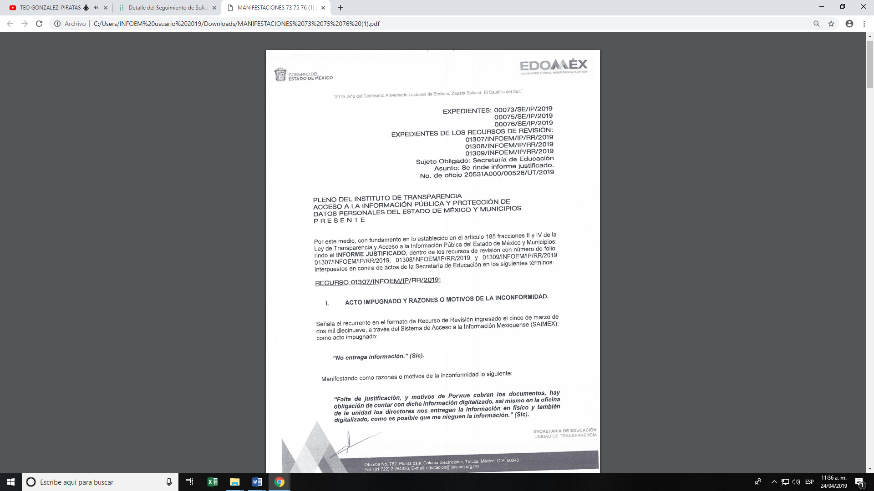
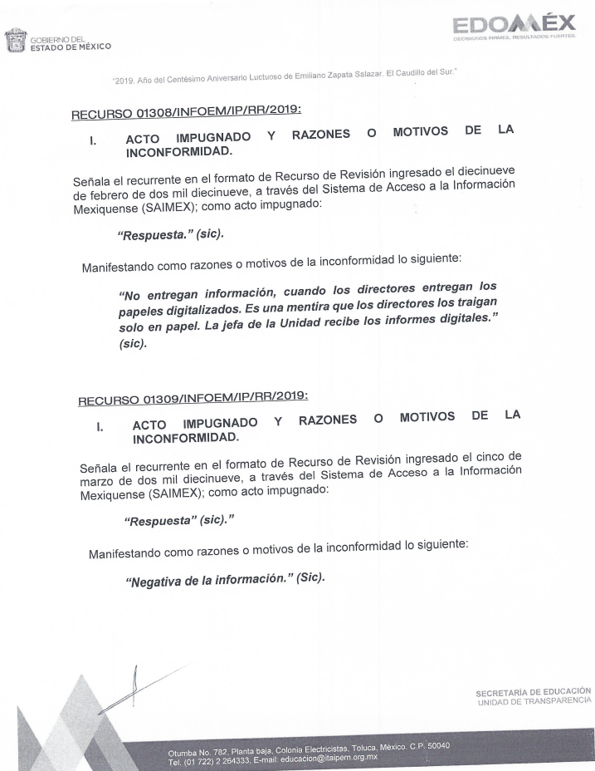
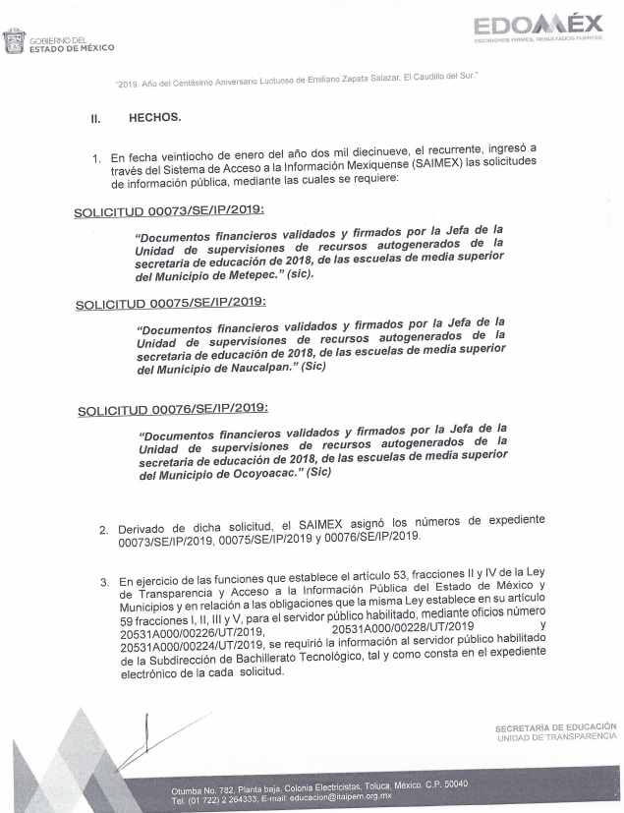
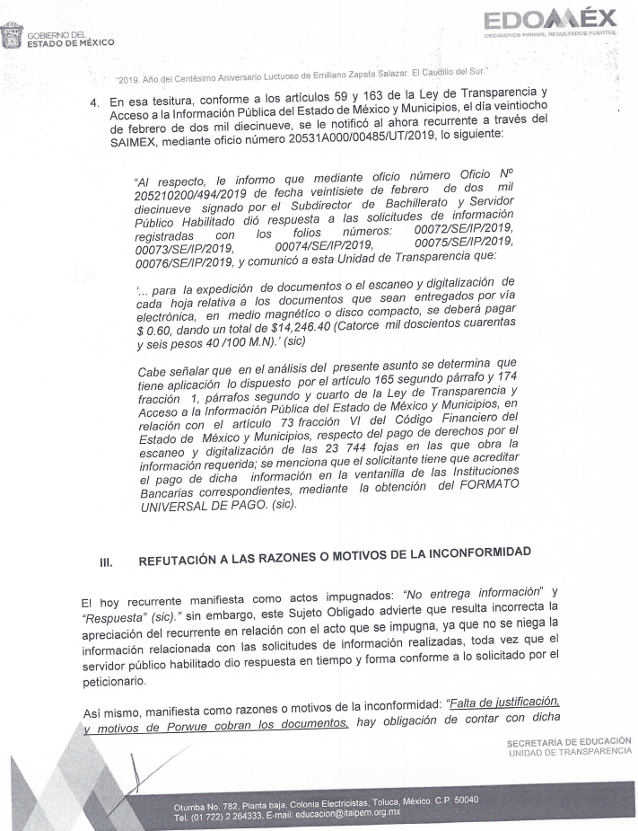
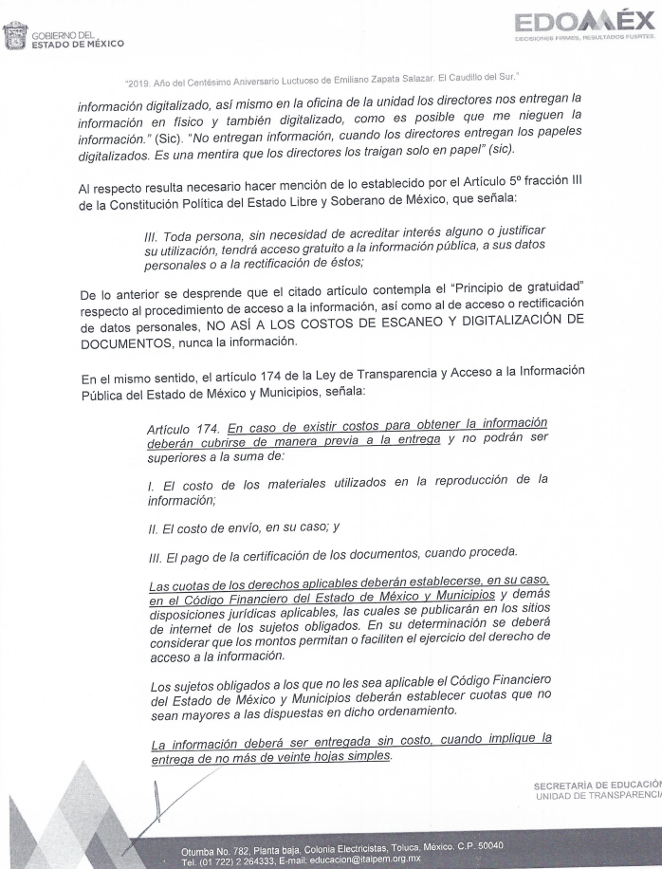
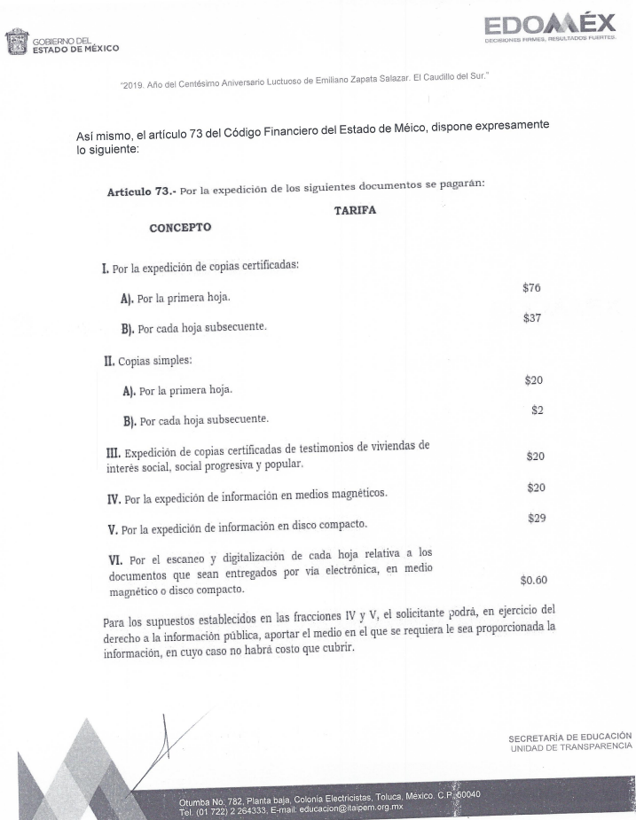
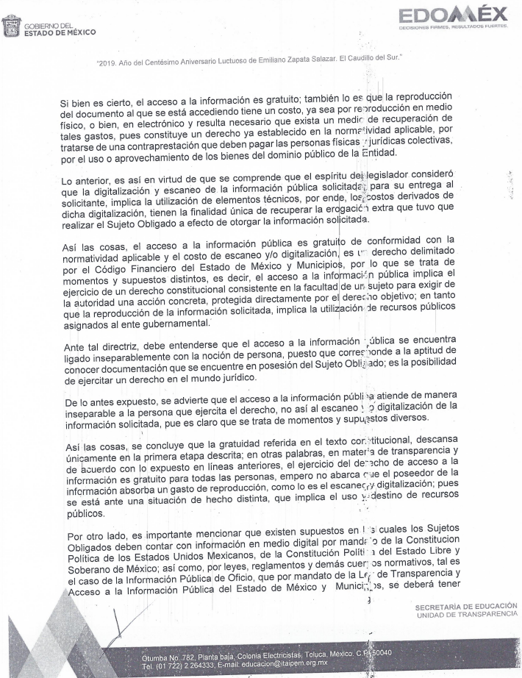
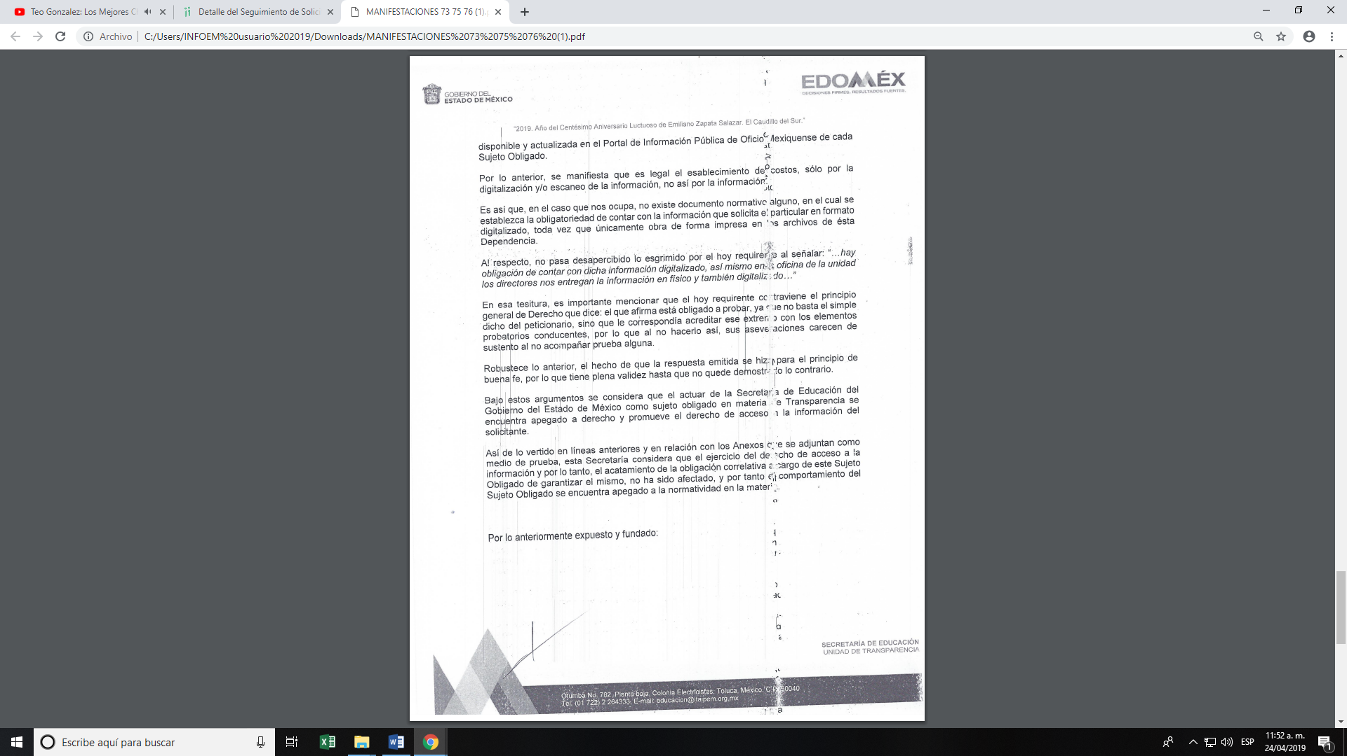
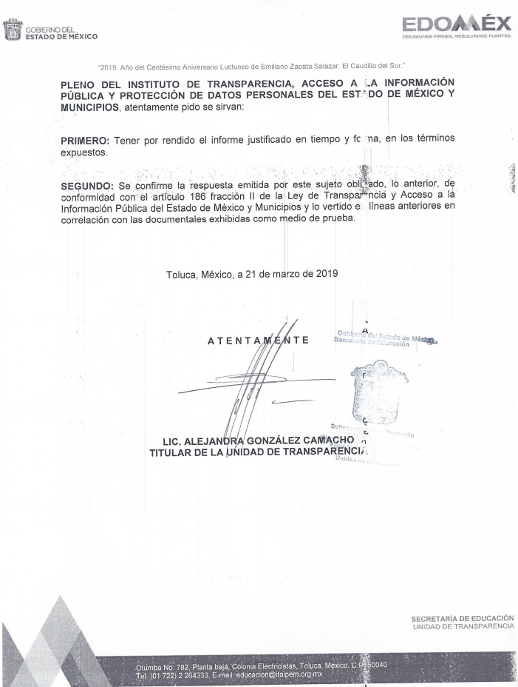
Toda vez que EL SUJETO OBLIGADO, al remitir sus Informes Justificados en los recursos de revisión 01307/INFOEM/IP/RR/2019, 01308/INFOEM/IP/RR/2019 y 01309/INFOEM/IP/RR/2019, confirmó sus respuestas; por ello, esta Ponencia no puso a disposición del RECURRENTE dicha información, por no actualizarse el supuesto establecido en el artículo 185, fracción III de la Ley de Transparencia y Acceso a la Información Pública del Estado de México y Municipios.
De la misma manera, en los recursos de revisión 01786/INFOEM/IP/RR/2019 y 01787/INFOEM/IP/RR/2019, al rendir sus Informes Justificados EL SUJETO OBLIGADO, adjuntó los archivos electrónicos MANIFESTACIONES EXPEDIENTES 72 Y 74.pdf y Acta de la Novena Sesión Extraordinaria 2019.PDF, los cuales contienen los siguiente:
- MANIFESTACIONES EXPEDIENTES 72 Y 74.pdf, consistente en el oficio 20531A000/00971/UT/2019, signado por la Titular de la Unidad de Transparencia, a través del cual EL SUJETO OBLIGADO, ratificó su respuesta y enfatizó que no existe documento normativo alguno, en el cual se establezca la obligatoriedad de contar con la información que solicita el particular en formato digitalizado, toda vez que únicamente obra de forma impresa en sus archivos.
- Acta de la Novena Sesión Extraordinaria 2019.PDF, en el que consta el Acta de la Novena Sesión Extraordinaria del Comité de Transparencia de la Secretaría de Educación, donde se aprueba la ampliación de plazo para dar respuesta a las solicitudes de información pública con números de folio 00068/SE/IP/2019, 00070/SE/IP/2019, 00071/SE/IP/2019, 00072/SE/IP/2019, 00073/SE/IP/2019, 00074/SE/IP/2019, 00075/SE/IP/2019 y 00076/SE/IP/2019 y en lo medular señala:
“Es de referir que el quince de febrero del año en curso, a través del Sistema de Acceso a la Información Mexiquense (SAIMEX), se recibió la petición de ampliación de plazo, por parte del Encargado de la Subdirección de Educación Primaria Mtro. Gerardo Edilberto Gutiérrez López, en las solicitudes 00068/SE/IP/2019, 00070/SE/IP/2019 y 00071/SE/IP/2019 del Subdirector de Bachillerato Tecnológico Lic. Héctor Efrén Villicaña Moctezuma, en las solicitudes 00072/SE/IP/2019, 00073/SE/IP/2019, 00074/SE/IP/2019, 00075/SE/IP/2019 y 00076/SE/IP/2019, ambos servidores públicos habilitados, a través de los cuales en su parte medular refieren:
" ... que aún no se termina de reunir la información solicitada .... "
" . .. la información solicitada está en análisis ...”
…
No obstante lo anterior, derivado de las peticiones en comento, este Cuerpo Colegiado advierte que los servidores públicos habilitados, en su respuesta mencionan que están reuniendo y analizando la documentación soporte, y a efecto de no vulnerar el derecho de acceso a la información, es procedente la ampliación del plazo por siete días hábiles respecto a dichas solicitudes.

Bajo esta tesitura, el Comité de Transparencia de la Secretaría de Educación es competente para conocer, tramitar y resolver el presente asunto en términos de lo ordenado en los artículos 45, 49 fracción 11 y 163 segundo párrafo de la ley de transparencia y Acceso a la Información Pública del estado de México…

CT.E.9.3/19.-Con fundamento en /os artículos 49 fracción/ y 163, segundo párrafo/ de la Ley de Transparencia y Acceso a la Información Pública del Estado de México y Municipios, se aprueba por unanimidad de /os integrantes del Comité de Transparencia de la Secretaria de Educación, la ampliación de plazo por siete días hábiles para dar respuesta a las solicitudes de información pública con números de folios 00068/SE/IP/2019, 00070/SE/IP/2019, 00071/SE/IP/2019, 00072/SE/IP/2019, 00073/SE/IP/2019, 00074/SE/IP/2019, 00075/SE/IP/2019 y 00076/SE/IP/2019.” (Énfasis añadido)

Cabe destacar que el once de marzo de dos mil diecinueve, se puso a la vista del RECURRENTE los Informes Justificados de los recursos de revisión 01786/INFOEM/IP/RR/2019 y 01787/INFOEM/IP/RR/2019, en razón a que, aunque EL SUJETO OBLIGADO confirmó su respuesta, agregó el Acta de la Novena Sesión Extraordinaria del Comité de Transparencia de la Secretaría de Educación, donde se aprobó la ampliación de plazo para dar respuesta a las solicitudes de información pública 00072/SE/IP/2019, 00073/SE/IP/2019, 00074/SE/IP/2019, 00075/SE/IP/2019 y 00076/SE/IP/2019, motivos de la presente resolución.
- De las constancias que obran en el SAIMEX, se advierte que EL RECURRENTE no presentó manifestaciones, alegatos, ni ofreció los medios de prueba que a su derecho convinieran, como se muestra a continuación:
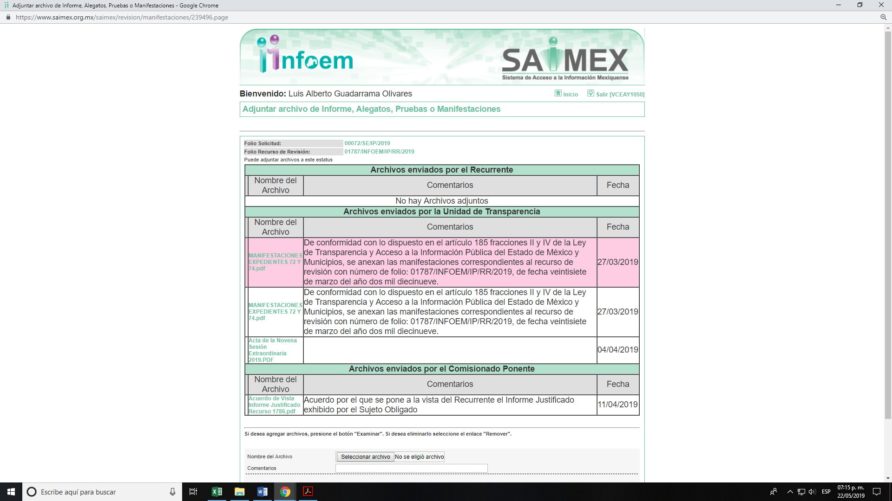

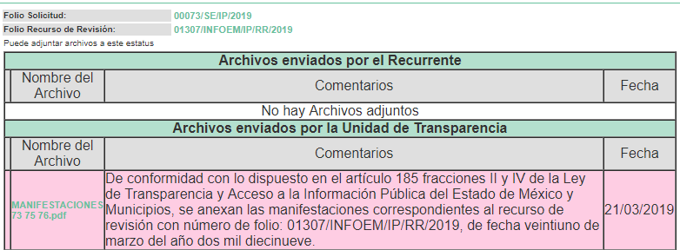
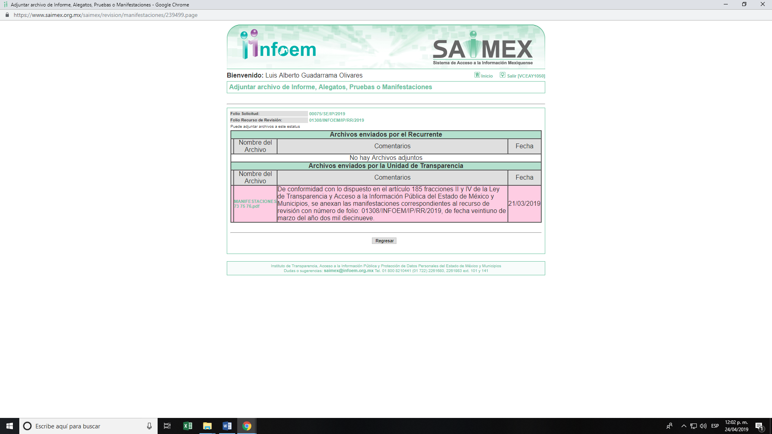
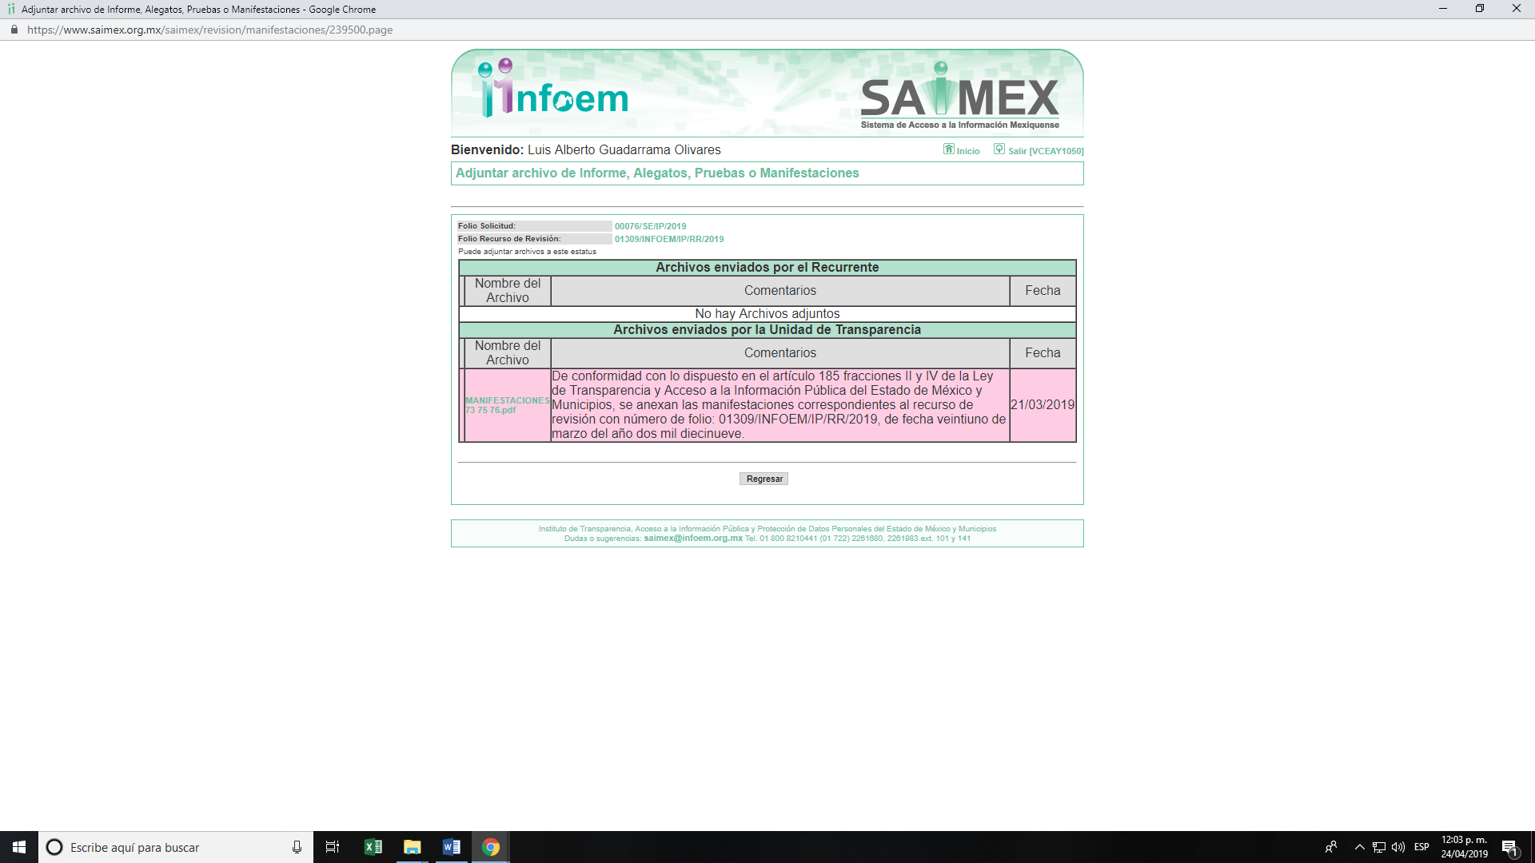
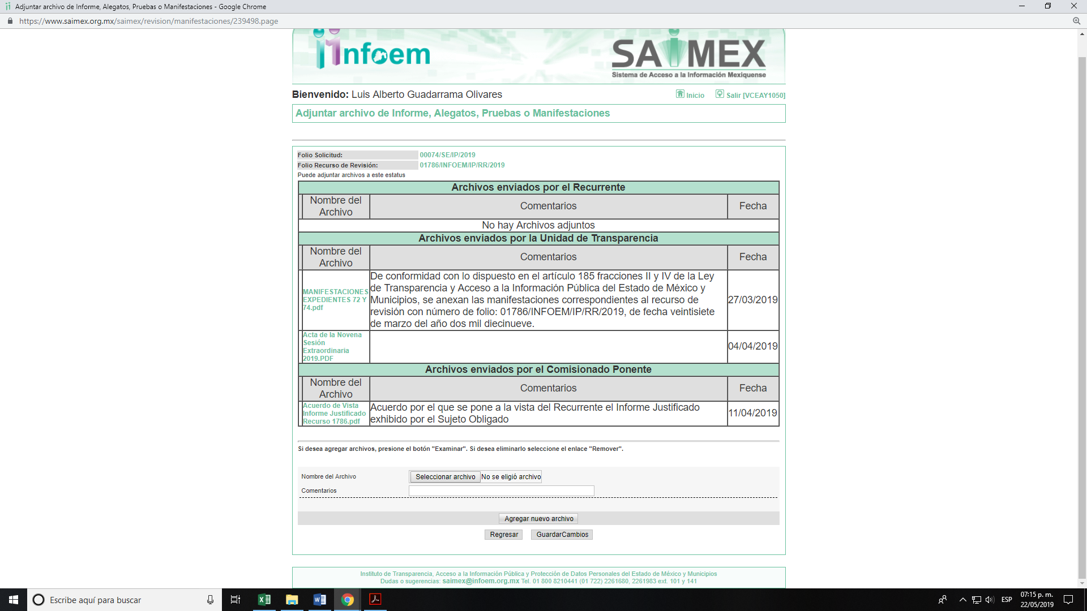
- Una vez analizado el estado procesal que guardaban los expedientes, en fecha primero de abril y veinticuatro de mayo de dos mil diecinueve, la Comisionada Ponente acordó el cierre de instrucción; así como, la remisión de los mismos a efecto de ser resueltos, de conformidad con lo establecido en el artículo 185, fracciones VI y VIII de la Ley de Transparencia y Acceso a la Información Pública del Estado de México y Municipios.
- En fechas treinta de abril y quince de mayo dos mil diecinueve se acordó ampliar el plazo para resolver el recurso de revisión de mérito, por un periodo de hasta quince días hábiles, de conformidad con el artículo 181, tercer párrafo de la Ley de Transparencia y Acceso a la Información Pública del Estado de México y Municipios; y
CONSIDERANDO
- Competencia. Este Instituto de Transparencia, Acceso a la Información Pública y Protección de Datos Personales del Estado de México y Municipios, es competente para conocer y resolver los presentes recursos, conforme a lo dispuesto en los artículos 6, apartado A de la Constitución Política de los Estados Unidos Mexicanos; 5, párrafos vigésimo, vigésimo primero, vigésimo segundo, fracciones IV y V de la Constitución Política del Estado Libre y Soberano de México; 1, 2, fracción II, 13, 29, 36, fracciones I y II, 176, 178, 179, 181, párrafo tercero y 185 de la Ley de Transparencia y Acceso a la Información Pública del Estado de México y Municipios; 9, fracciones I, XXIV y 11 del Reglamento Interior del Instituto de Transparencia, Acceso a la Información Pública y Protección de Datos Personales del Estado de México y Municipios; toda vez que se trata de recursos de revisión interpuestos por un Ciudadano, en ejercicio de su derecho de acceso a la información pública, en términos de la Ley de la materia.
- Interés. Los recursos de revisión fueron interpuestos por parte legítima, en atención a que fueron presentados por EL RECURRENTE, quien fue la misma persona que formuló las solicitudes de acceso a la información pública números 00072/SE/IP/2019, 00073/SE/IP/2019, 00074/SE/IP/2019, 00075/SE/IP/2019 y 00076/SE/IP/2019 al SUJETO OBLIGADO.
- Justificación de la Acumulación de los recursos. De las constancias que obran en los expedientes, se advierte que los recursos de revisión 01307/INFOEM/IP/RR/2019, 01308/INFOEM/IP/RR/2019, 01309/INFOEM/IP/RR/2019, 01786/INFOEM/IP/RR/2019 y 01787/INFOEM/IP/RR/2019 fueron presentados por el mismo RECURRENTE ante el mismo SUJETO OBLIGADO, aunado a que resulta conveniente su trámite de forma unificada por economía procesal y a fin de evitar la emisión de resoluciones contradictorias, en virtud de que la información solicitada concierne a los documentos financieros validados y firmados por la Jefa de la Unidad de supervisiones de recursos autogenerados de la Secretaria de Educación de las escuelas de educación media superior de los Municipios de Metepec, Ecatepec, Naucalpan de Juárez, Ocoyoac y Toluca, correspondientes al año 2018; por lo que, fue procedente que este Órgano Garante decretara su acumulación, de conformidad con lo dispuesto en el artículo 18 del Código de Procedimientos Administrativos del Estado de México, de aplicación supletoria, en términos del ordinal 195 de la Ley de Transparencia y Acceso a la Información Pública del Estado de México y Municipios, anteriormente citados.
“Código de Procedimientos Administrativos del Estado de México
Artículo 18.- La autoridad administrativa o el Tribunal acordarán la acumulación de los expedientes del procedimiento y proceso administrativo que ante ellos se sigan, de oficio o a petición de parte, cuando las partes o los actos administrativos sean iguales, se trate de actos conexos o resulte conveniente el trámite unificado de los asuntos, para evitar la emisión de resoluciones contradictorias. La misma regla se aplicará, en lo conducente, para la separación de los expedientes.”
Ley de Transparencia y Acceso a la Información Pública del Estado de México y Municipios
“Artículo 195. En la tramitación del recurso de revisión se aplicarán supletoriamente las disposiciones contenidas en el Código de Procedimientos Administrativos del Estado de México.”
(Énfasis añadido)
De lo dispuesto en la normativa anterior, dicha acumulación procede cuando:
- El solicitante y la información referida sean las mismas;
- Las partes o los actos impugnados sean iguales;
- Cuando se trate del mismo solicitante, el mismo Sujeto Obligado, aunque se trate de solicitudes diversas; y
- Resulte conveniente la resolución unificada de los asuntos.
Así, tal y como se mencionó anteriormente, los recursos de revisión que nos ocupan fueron interpuestos por el mismo RECURRENTE ante el mismo SUJETO OBLIGADO, además de que la información solicitada está relacionada con los documentos financieros validados y firmados de recursos autogenerados, correspondiente a las escuelas de educación media superior de los Municipios de Metepec, Ecatepec, Naucalpan de Juárez, Ocoyoac y Toluca del año 2018; por lo que, resulta conveniente su resolución conjunta.
- Oportunidad. Los recursos de revisión fueron interpuestos dentro del plazo de quince días hábiles, contados a partir del día siguiente al en que EL RECURRENTE tuvo conocimiento de las respuestas impugnadas; tal y como, lo prevé el artículo 178 de la Ley de Transparencia y Acceso a la Información Pública del Estado de México y Municipios, que establece:

“Artículo 178. El solicitante podrá interponer, por sí mismo o a través de su representante, de manera directa o por medios electrónicos, recurso de revisión ante el Instituto o ante la Unidad de Transparencia que haya conocido de la solicitud dentro de los quince días hábiles, siguientes a la fecha de la notificación de la respuesta.

A falta de respuesta del sujeto obligado, dentro de los plazos establecidos en esta Ley, a una solicitud de acceso a la información pública, el recurso podrá ser interpuesto en cualquier momento, acompañado con el documento que pruebe la fecha en que presentó la solicitud.

En el caso de que se interponga ante la Unidad de Transparencia, ésta deberá remitir el recurso de revisión al Instituto a más tardar al día siguiente de haberlo recibido.”
En esa tesitura, atendiendo a que EL SUJETO OBLIGADO notificó las respuestas a las solicitudes de información pública, el día veintiocho de febrero de dos mil diecinueve; así, el plazo de quince días hábiles que el artículo 178 de la Ley de la materia otorga al RECURRENTE para presentar los respectivos recursos de revisión, transcurrió del cuatro al veinticinco de marzo de dos mil diecinueve, sin contemplar en el cómputo los días dos, tres, nueve, diez, dieciseises, diecisiete, veintitrés y veinticuatro de marzo de dos mil diecinueve, por corresponder a sábados y domingos, considerados como días inhábiles, en términos del artículo 3, fracción X de la Ley de Transparencia y Acceso a la Información Pública del Estado de México y Municipios; así como, el uno y el dieciocho de marzo de dos mil diecinueve, por ser considerados como suspensión de labores; de conformidad con el Calendario Oficial en Materia de Transparencia, Acceso a la Información Pública y Protección de Datos Personales del Estado de México y Municipios, para el año dos mil diecinueve y enero de dos mil veinte, publicado en el Periódico Oficial “Gaceta del Gobierno” el diecinueve de diciembre de dos mil dieciocho.
En ese tenor, si los recursos de revisión que nos ocupan, se interpusieron el cinco y dieciséis de marzo de dos mil diecinueve, éstos se encuentran dentro de los márgenes temporales previstos en el precepto legal citado en el párrafo anterior y, por tanto, su interposición se considera oportuna.
- Procedibilidad. Del análisis efectuado, se advierte que resulta procedente la interposición de los recursos y se concluye la acreditación plena de todos y cada uno de los elementos formales exigidos por el artículo 180 de la Ley de Transparencia y Acceso a la Información Pública del Estado de México y Municipios, en atención a que fue presentado mediante el formato visible en EL SAIMEX.
SEXTO. Estudio y resolución del asunto. Tal y como quedó precisado en los resultandos de la presente resolución, el particular requirió del SUJETO OBLIGADO, los documentos financieros validados y firmados por la Jefa de la Unidad de Supervisiones de recursos autogenerados de la Secretaría de Educación del año 2018, correspondiente a las escuelas de educación media superior de los Municipios de Metepec, Ecatepec, Naucalpan de Juárez, Ocoyoac y Toluca.
Al respecto, EL SUJETO OBLIGADO respondió al particular que mediante oficio número N° 205210200/494/2019 de fecha veintisiete de febrero de dos mil diecinueve signado por el Subdirector de Bachillerato y Servidor Público Habilitado; se realizó una búsqueda de la información requerida, localizándose un total de 23,744 (veintitrés mil setecientos cuarenta y cuatro) fojas; de tal manera que el particular debía pagar la cantidad de $0.60 centavos por hoja, dando un total de $14,246.40 (Catorce mil doscientos cuarentas y seis pesos 40/100 M.N); por concepto del escaneo y la digitalización de la información, en término de las disposiciones financieras estatales aplicables y plasmó el procedimiento a seguir para realizar el pago.
Inconforme con dichas respuestas, el hoy RECURRENTE interpuso los medios de defensa, en los cuales se dolió respecto del cobro por el escaneo y la digitalización de la información y argumentó que EL SUJETO OBLIGADO debía de contar con la información digitalizada.
Posteriormente, EL SUJETO OBLIGADO rindió sus Informes Justificados, en los cuales reiteró sus respuestas y manifestó que no existe documento normativo en el cual se establezca la obligatoriedad de contar con la información que solicita el particular en formato digitalizado, toda vez que únicamente obra en forma impresa en sus archivos.
Establecido lo anterior, esta Ponencia Resolutora advierte que resultan fundadas las razones o motivos de inconformidad expuestas por EL RECURRENTE, de conformidad con lo siguiente:
Primeramente, se precisa que se obvia el análisis de la competencia por parte del SUJETO OBLIGADO, para generar, administrar o poseer la información solicitada, dado que éste ha asumido la misma, en razón de que en su respuesta admitió contar con dicha información.
En efecto, el hecho de que EL SUJETO OBLIGADO haya asumido contar con la información pública solicitada, acepta que la genera, posee y administra, en ejercicio de sus funciones, atribuciones y competencias de derecho público, motivo por el cual se actualiza el supuesto jurídico, previsto en el artículo 12 de la Ley de Transparencia y Acceso a la Información Pública del Estado de México y Municipios.
“Artículo 12. Quienes generen, recopilen, administren, manejen, procesen, archiven o conserven información pública serán responsables de la misma en los términos de las disposiciones jurídicas aplicables.
Los sujetos obligados sólo proporcionarán la información pública que se les requiera y que obre en sus archivos y en el estado en que ésta se encuentre. La obligación de proporcionar información no comprende el procesamiento de la misma, ni el presentarla conforme al interés del solicitante; no estarán obligados a generarla, resumirla, efectuar cálculos o practicar investigaciones.”
Así, el estudio de la naturaleza jurídica de la información pública solicitada, tiene por objeto determinar si ésta la genera, posee o administra EL SUJETO OBLIGADO; sin embargo, en aquellos casos en que éste la asume, a nada práctico nos conduciría su estudio, ya que se insiste, dicha información, fue admitida por el mismo; por lo que, la genera, posee y administra, en ejercicio de sus funciones de derecho público, motivo por el cual, se actualiza el supuesto jurídico, previsto en el artículo 12 de la Ley de la materia, anteriormente referido.
Así, en los presentes casos, EL SUJETO OBLIGADO refirió que cuenta con la información requerida, la cual entregaría por vía electrónica una vez cubierto el pago correspondiente por el costo del escaneo y digitalización de cada hoja de los documentos; en consecuencia, asume que genera, posee y administra la información solicitada.
Lo anterior es así, en razón a la respuesta proporcionada al turno dentro del SAIMEX por parte del Subdirector de Bachillerato y Servidor Público Habilitado, mediante el cual señaló haber localizado un total de 23,744 veintitrés mil setecientos cuarenta y cuatro fojas que contienen la información solicitada; misma que aunque no fue puesta a disposición del particular en el requerimiento de pago realizado, esta Ponencia Resolutora, considera conveniente plasmar su contenido, mediante las siguientes imágenes:
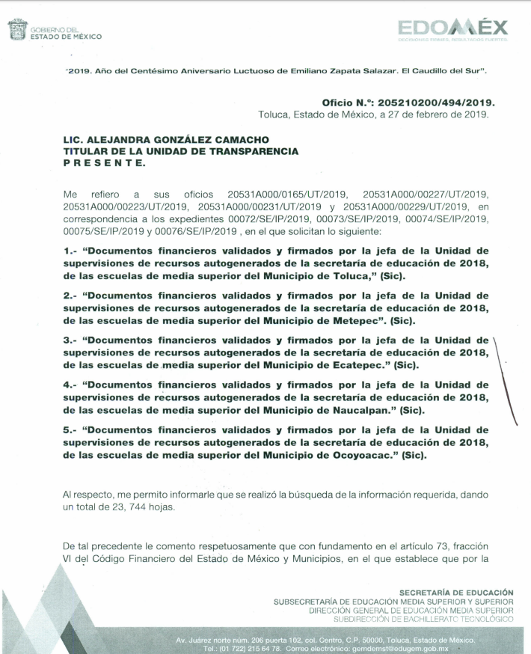


Adicional a lo anterior, y toda vez que EL SUJETO OBLIGADO se pronunció respecto de la información solicitada y atendiendo a la naturaleza de la misma, este Instituto no está facultado para pronunciarse sobre la veracidad de ésta.
Lo expuesto, en virtud de que no existe precepto legal alguno en la Ley de la Materia que permita que, vía recurso de revisión, se pronuncie al respecto. Sirve de apoyo a lo anterior por analogía el criterio 31-10 emitido por el entonces Instituto Federal de Acceso a la Información y Protección de Datos, actualmente Instituto Nacional de Transparencia, Acceso a la Información y Protección de Datos Personales (INAI) que a la letra dice:
“El Instituto Federal de Acceso a la Información y Protección de Datos no cuenta con facultades para pronunciarse respecto de la veracidad de los documentos proporcionados por los sujetos obligados. El Instituto Federal de Acceso a la Información y Protección de Datos es un órgano de la Administración Pública Federal con autonomía operativa, presupuestaria y de decisión, encargado de promover y difundir el ejercicio del derecho de acceso a la información; resolver sobre la negativa de las solicitudes de acceso a la información; y proteger los datos personales en poder de las dependencias y entidades. Sin embargo, no está facultado para pronunciarse sobre la veracidad de la información proporcionada por las autoridades en respuesta a las solicitudes de información que les presentan los particulares, en virtud de que en los artículos 49 y 50 de la Ley Federal de Transparencia y Acceso a la Información Pública Gubernamental no se prevé una causal que permita al Instituto Federal de Acceso a la Información y Protección de Datos conocer, vía recurso revisión, al respecto.”

Expedientes:
2440/07 Comisión Federal de Electricidad - Alonso Lujambio Irazábal
0113/09 Instituto de Seguridad y Servicios Sociales de los Trabajadores del Estado – Alonso Lujambio Irazábal
1624/09 Instituto Nacional para la Educación de los Adultos - María Marván Laborde
2395/09 Secretaría de Economía - María Marván Laborde
0837/10 Administración Portuaria Integral de Veracruz, S.A. de C.V. – María Marván Laborde”

Ahora bien, Ahora bien, en cuanto a las razones o motivos de inconformidad, se advierte que EL RECURRENTE pretende combatir el monto que el SUJETO OBLIGADO le informó debe cubrir por el costo derivado del escaneo y digitalización de la documentación requerida, para que éste pueda proceder a realizar su entrega, lo cual corresponde al supuesto establecido, en la fracción X del artículo 179 de la Ley de Transparencia y Acceso a la Información Pública del Estado de México y Municipios. Por tanto, el presente estudio versará sobre si los montos que le fueron dados a conocer resultan procedentes o no y, por tanto, analizar si deben ser cubiertos por EL RECURRENTE, para que se realice la entrega de la información.
En esa tesitura, debe observarse lo señalado en los artículos 9, fracción III, 17, 174 y 175 de la Ley de Transparencia y Acceso a la Información Pública del Estado de México y Municipios, los cuales se insertan a continuación:
“Artículo 9. El Instituto deberá regir su funcionamiento de acuerdo a los siguientes principios:
[…]
III. Gratuidad: Consiste en que el acceso a la información pública no genera costo alguno para los solicitantes, sólo podrá requerirse el cobro correspondiente a la modalidad de reproducción y entrega solicitada conforme a lo establecido en la presente Ley y demás disposiciones jurídicas aplicables;
Artículo 17. La búsqueda y acceso a la información es gratuita y solo se cubrirán los gastos de reproducción, o por la modalidad de entrega solicitada, así como por el envío, que en su caso se genere, de conformidad con los derechos, productos y aprovechamientos establecidos en la legislación aplicable, sin que exceda de los límites establecidos en la presente Ley.
Artículo 174. En caso de existir costos para obtener la información deberán cubrirse de manera previa a la entrega y no podrán ser superiores a la suma de:
I. El costo de los materiales utilizados en la reproducción de la información;
II. El costo de envío, en su caso; y
III. El pago de la certificación de los documentos, cuando proceda.
Las cuotas de los derechos aplicables deberán establecerse, en su caso, en el Código Financiero del Estado de México y Municipios y demás disposiciones jurídicas aplicables, las cuales se publicarán en los sitios de internet de los sujetos obligados. En su determinación se deberá considerar que los montos permitan o faciliten el ejercicio del derecho de acceso a la información.
Los sujetos obligados a los que no les sea aplicable el Código Financiero del Estado de México y Municipios deberán establecer cuotas que no sean mayores a las dispuestas en dicho ordenamiento.
La información deberá ser entregada sin costo, cuando implique la entrega de no más de veinte hojas simples. Las unidades de transparencia podrán exceptuar el pago de reproducción y envío atendiendo a las circunstancias socioeconómicas del solicitante, en términos de los lineamientos que expida el Instituto.
Artículo 175. La información que en términos de Ley deban publicar de manera obligatoria los sujetos obligados, o deba ser generada de manera electrónica, según lo dispongan las disposiciones legales o administrativas no podrá tener ningún costo, incluyendo aquella que se hubiera digitalizado previamente por cualquier motivo, en aquellos casos en que la modalidad de entrega sea por medio de la plataforma o vía electrónica.
En ningún caso, el pago de derechos deberá exceder el costo de reproducción de la información en el material solicitado. Los ajustes razonables que se realicen para el acceso de la información de solicitantes con discapacidad serán sin costo para los mismos.”
(Énfasis añadido)
De la transcripción anterior se advierte que, contrario a lo señalado por EL RECURRENTE, si bien el ejercicio del derecho al acceso a la información pública es gratuito, también lo es que, con motivo de la modalidad de entrega que haya sido elegida, deben cubrirse los montos de los costos y gastos generados, para realizar la entrega de la información, bajo dicha modalidad; siendo la excepción a dicho cobro, los siguientes supuestos: a) Se trate de información que deba publicarse de manera obligatoria por parte de los Sujetos Obligados; o b) Se trate de información que deba ser generada de manera electrónica.
En tal sentido, debe precisarse que en los artículos 92, 94 de la Ley de Transparencia y Acceso a la Información Pública del Estado de México y Municipios, se contempla aquella información que debe ponerse a disposición del público de manera permanente y actualizada, en los medios electrónicos, siendo para tales efectos, el Portal de Información Pública de Oficio Mexiquense (IPOMEX) y la cual es conocida como obligaciones de transparencia comunes específicas, inherentes al SUJETO OBLIGADO, de conformidad con las tablas de aplicabilidad, publicadas por este Órgano Garante, en términos del artículo Noveno, fracción III de los Lineamientos Técnicos Generales para la Publicación, Homologación y Estandarización de la Información de las Obligaciones Establecidas en el Título Quinto y en la fracción IV del artículo 31 de la Ley General de Transparencia y Acceso a la Información Pública, que deben de difundir los sujetos obligados, en los portales de Internet y en la Plataforma Nacional de Transparencia, en la liga electrónica https://www.infoem.org.mx/src/htm/poderEjecutivo_ta2018.html de las que se advierte que en ninguna de ellas se encuentran la obligación de publicar en el referido Portal, la información solicitada, tal y como se aprecia a continuación:
“Artículo 92. Los sujetos obligados deberán poner a disposición del público de manera permanente y actualizada de forma sencilla, precisa y entendible, en los respectivos medios electrónicos, de acuerdo con sus facultades, atribuciones, funciones u objeto social, según corresponda, la información, por lo menos, de los temas, documentos y políticas que a continuación se señalan:
I. El marco normativo aplicable al sujeto obligado, en el que deberá incluirse leyes, códigos, reglamentos, decretos de creación, acuerdos, convenios, manuales de organización y procedimientos, reglas de operación, criterios, políticas, entre otros;
II. Su estructura orgánica completa, en un formato que permita vincular cada parte de la estructura, las atribuciones y responsabilidades que le corresponden a cada servidor público, prestador de servicios profesionales o miembro de los sujetos obligados, de conformidad con las disposiciones jurídicas aplicables;
III. Las facultades de cada área;
IV. Las metas, objetivos e indicadores de las áreas de los sujetos obligados de conformidad con los programas de trabajo e informes anuales de actividades de acuerdo con el Plan Estatal de Desarrollo, Plan de Desarrollo Municipal, en su caso y demás ordenamientos aplicables;
V. Los indicadores relacionados con temas de interés público o trascendencia social que conforme a sus funciones, deban establecer, así como las matrices elaboradas para tal efecto;
VI. Los indicadores que permitan rendir cuenta de sus objetivos y resultados, así como las matrices elaboradas para tal efecto;
VII. El directorio de todos los servidores públicos, a partir del nivel de jefe de departamento o su equivalente o de menor nivel, cuando se brinde atención al público, manejen o apliquen recursos públicos, realicen actos de autoridad o presten servicios profesionales bajo el régimen de confianza u honorarios y personal de base.
El directorio deberá incluir, al menos el nombre, cargo o nombramiento oficial asignado, nivel del puesto en la estructura orgánica, fecha de alta en el cargo, número telefónico, domicilio para recibir correspondencia y dirección de correo electrónico oficiales, datos que deberán señalarse de forma independiente por dependencia y entidad pública de cada sujeto obligado;
VIII. La remuneración bruta y neta de todos los servidores públicos de base o de confianza, de todas las percepciones, incluyendo sueldos, prestaciones, gratificaciones, primas, comisiones, dietas, bonos, estímulos, ingresos y sistemas de compensación, señalando la periodicidad de dicha remuneración;
IX. Los gastos de representación y viáticos, así como el objeto e informe de comisión correspondiente;
X. El número total de las plazas y del personal de base y de confianza, especificando el total de las vacantes, por nivel de puesto, para cada unidad administrativa;
XI. Las contrataciones de servicios profesionales por honorarios, señalando los nombres de los prestadores de servicios, los servicios contratados, el monto de los honorarios y el periodo de contratación;
XII. El perfil de los puestos de los servidores públicos a su servicio en los casos que aplique;
XIII. La información en versión pública de las declaraciones patrimoniales y de intereses de los servidores públicos que así lo determinen, en los sistemas habilitados para ello, de acuerdo a la normatividad aplicable;
XIV. La información de los programas de subsidios, estímulos y apoyos, en el que se deberá informar respecto de los programas de transferencia, de servicios, de infraestructura social y de subsidio, en los que se deberá contener lo siguiente:
a) Área;
b) Denominación del programa;
c) Periodo de vigencia;
d) Diseño, objetivos y alcances;
e) Metas físicas;
f) Población beneficiada estimada;
g) Monto aprobado, modificado y ejercido, así como los calendarios de su programación presupuestal;
h) Requisitos y procedimientos de acceso;
i) Procedimiento de queja o inconformidad ciudadana;
j) Mecanismos de exigibilidad;
k) Mecanismos e informes de evaluación y seguimiento de recomendaciones;
l) Indicadores con nombre, definición, método de cálculo, unidad de medida; dimensión, frecuencia de medición, nombre de las bases de datos utilizadas para su cálculo;
m) Formas de participación social;
n) Articulación con otros programas sociales;
ñ) Vínculo a las reglas de operación o documento equivalente;
o) Informes periódicos sobre la ejecución y los resultados de las evaluaciones realizadas; y
p) Padrón de beneficiarios mismo que deberá contener los siguientes datos: nombre de la persona física o denominación social de las personas jurídicas colectivas beneficiadas, el monto, recurso, beneficio o apoyo otorgado para cada una de ellas, unidad territorial, en su caso, edad y sexo.
XV. Agenda de reuniones públicas a las que convoquen los titulares de los sujetos obligados;
XVI. El domicilio de la Unidad de Transparencia y su ubicación, así como el nombre, teléfono oficial y horarios de atención al público de los responsables de las unidades de información;
XVII. Dirección electrónica donde podrán recibirse las solicitudes para obtener la información, así como el registro de las solicitudes recibidas y atendidas;
XVIII. Las convocatorias a concursos para ocupar cargos públicos y los resultados finales de los mismos;
XIX. Índices semestrales en formatos abiertos de los expedientes clasificados como reservados que cada sujeto obligado posee y maneja;
XX. Las condiciones generales de trabajo, contratos o convenios que regulen las relaciones laborales del personal de base o de confianza, así como los recursos públicos económicos, en especie o donativos, que sean entregados a los Sindicatos y ejerzan como recursos públicos;
XXI. La información curricular, desde el nivel de jefe de departamento o equivalente, hasta el titular del sujeto obligado, así como, en su caso, las sanciones administrativas de que haya sido objeto;
XXII. El listado de Servidores Públicos con sanciones administrativas definitivas, especificando la causa de sanción y la disposición;
XXIII. Los servicios que ofrecen señalando los requisitos para acceder a ellos, así como los tiempos de respuesta;
XXIV. Los trámites, requisitos y formatos que ofrecen, así como los tiempos de respuesta;
XXV. La información financiera sobre el presupuesto asignado, así como los informes del ejercicio trimestral del gasto, en términos de la Ley General de Contabilidad Gubernamental y demás disposiciones jurídicas aplicables;
XXVI. La información relativa a la deuda pública, en términos de las disposiciones jurídicas aplicables:
Los datos de todos los financiamientos contratados, así como de los movimientos que se efectúen, en la que se incluya:
a) Los montos de financiamiento contratados;
b) Los plazos;
c) Las tasas de interés; y
d) Las garantías.
XXVII. Los montos destinados a gastos relativos a todos los programas y campañas de comunicación social y publicidad oficial desglosada por tipo de medio, proveedores, número de contrato y concepto;
XXVIII. Los informes de resultados de las auditorías al ejercicio presupuestal de cada sujeto obligado que se realicen y, en su caso, las aclaraciones que correspondan;
XXIX. La información sobre los procesos y resultados sobre procedimientos de adjudicación directa, invitación restringida y licitación de cualquier naturaleza, incluyendo la versión pública del expediente respectivo y de los contratos celebrados, que deberán contener, por los menos, lo siguiente:
a) De licitaciones públicas o procedimientos de invitación restringida:
1) La convocatoria o invitación emitida, así como los fundamentos legales aplicados para llevarla a cabo;
2) Los nombres de los participantes o invitados;
3) El nombre del ganador y las razones que lo justifican;
4) El área solicitante y la responsable de su ejecución;
5) Las convocatorias e invitaciones emitidas;
6) Los dictámenes y fallo de adjudicación;
7) El contrato y, en su caso, sus anexos;
8) Los mecanismos de vigilancia y supervisión, incluyendo en su caso, los estudios de impacto urbano y ambiental, según corresponda;
9) La partida presupuestal, de conformidad con el clasificador por objeto del gasto, en el caso de ser aplicable;
10) Origen de los recursos especificando si son federales, estatales o municipales, así como el tipo de fondo de participación o aportación respectiva;
11) Los convenios modificatorios que, en su caso, sean firmados, precisando el objeto y la fecha de celebración;
12) Los informes de avance físico y financiero sobre las obras o servicios contratados;
13) El convenio de terminación; y
14) El finiquito.
b) De las adjudicaciones directas:
1) La propuesta enviada por el participante;
2) Los motivos y fundamentos legales aplicados para llevarla a cabo;
3) La autorización del ejercicio de la opción;
4) En su caso, las cotizaciones consideradas, especificando los nombres de los proveedores y sus montos;
5) El nombre de la persona física o jurídica colectiva adjudicada;
6) La unidad administrativa solicitante y la responsable de su ejecución;
7) El número, fecha, el monto del contrato y el plazo de entrega o de ejecución de los servicios u obra;
8) Los mecanismos de vigilancia y supervisión, incluyendo, en su caso, los estudios de impacto urbano y ambiental, según corresponda;
9) Los informes de avance sobre las obras o servicios contratados;
10) El convenio de terminación; y
11) El finiquito.
XXX. El resultado de la dictaminación de los estados financieros;
XXXI. Los montos, criterios, convocatorias y listado de personas físicas o jurídicas colectivas, a quienes, por cualquier motivo, se les asigne o permita usar recursos públicos o, en los términos de las disposiciones jurídicas aplicables, realicen actos de autoridad. Asimismo, los informes que dichas personas les entreguen sobre el uso y destino de dichos recursos;
XXXII. Las concesiones, contratos, convenios, permisos, licencias o autorizaciones otorgados, especificando los titulares de aquéllos, debiendo publicarse su objeto, nombre o razón social del titular, vigencia, tipo, términos, condiciones, monto y modificaciones, así como si el procedimiento involucra el aprovechamiento de bienes, servicios y/o recursos públicos;
XXXIII. Los informes que por disposición legal generen los sujetos obligados;
XXXIV. Las estadísticas que generen en cumplimiento de sus facultades, competencias o funciones con la mayor desagregación posible;
XXXV. Informes de avances programáticos o presupuestales, balances generales y estado financiero;
XXXVI. Padrón de proveedores y contratistas;
XXXVII. Los convenios de coordinación, de concertación, entre otros, que suscriban con otros entes de los sectores público, social y privado;
XXXVIII. El inventario de bienes muebles e inmuebles en posesión y propiedad;
XXXIX. Las recomendaciones emitidas por los órganos públicos del Estado mexicano u organismos internacionales garantes de los derechos humanos, así como las acciones que han llevado a cabo para su atención;
XL. Las resoluciones y laudos que se emitan en procesos o procedimientos seguidos en forma de juicio;
XLI. Los mecanismos de participación ciudadana en los procesos de elaboración, implementación y evaluación de políticas públicas y toma de decisiones y demás mecanismos de participación;
XLII. Los programas que ofrecen, incluyendo información sobre la población, objetivo y destino, tiempos de respuesta, requisitos y formatos para acceder a los mismos;
XLIII. Las actas y resoluciones del Comité de Transparencia de los sujetos obligados;
XLIV. Todas las evaluaciones y encuestas que hagan los sujetos obligados a programas financiados con recursos públicos;
XLV. Los estudios financiados con recursos públicos;
[…]
XLVII. Los ingresos recibidos por cualquier concepto señalando el nombre de los responsables de recibirlos, administrarlos y ejercerlos, indicando el destino de cada uno de ellos;
XLVIII. Donaciones hechas a terceros en dinero o en especie;
XLIX. El catálogo de disposición y guía de archivo documental;
L. Las actas de sesiones ordinarias y extraordinarias, así como las opiniones y recomendaciones de los consejos consultivos;
[…]
LII. Cualquier otra información que sea de utilidad o se considere relevante, además de la que, con base en la información estadística, responda a las preguntas hechas con más frecuencia por el público.
Artículo 94. Además de las obligaciones de transparencia común a que se refiere el Capítulo II de este Título, los sujetos obligados del Poder Ejecutivo Local y municipales, deberán poner a disposición del público y actualizar la siguiente información:
I. En el caso del Poder Ejecutivo y los Municipios, en el ámbito de su competencia:
a) El Plan Estatal de Desarrollo y Plan de Desarrollo Municipal;
b) El presupuesto de egresos y las fórmulas de distribución de los recursos otorgados;
c) El listado de expropiaciones decretadas y ejecutadas que incluya, cuando menos, la fecha de expropiación, el domicilio y la causa de utilidad pública y las ocupaciones d) El nombre, denominación o razón social y clave del registro federal de los contribuyentes a los que se les hubiera cancelado o condonado algún crédito fiscal local o municipal, así como los montos respectivos. Asimismo, la información estadística sobre las exenciones previstas en las disposiciones fiscales;
e) Los nombres de las personas a quienes se les habilitó para ejercer como notarios públicos, así como sus datos de contacto, la información relacionada con el proceso de otorgamiento de la patente y las sanciones que se les hubieran aplicado;
f) La información detallada que contengan los planes de desarrollo urbano, ordenamiento territorial y ecológico, los tipos y usos de suelo, licencias de uso y construcción otorgadas por los gobiernos municipales;
g) Las disposiciones administrativas, directamente o a través de la autoridad competente, con el plazo de anticipación que prevean las disposiciones aplicables al sujeto obligado de que se trate, salvo que su difusión pueda comprometer los efectos que se pretenden lograr con la disposición o se trate de situaciones de emergencia, de conformidad con dichas disposiciones;
h) Por conducto del Registro Civil para la Entidad, deberá publicar la siguiente información: los requisitos para ser Oficial del Registro Civil; los resultados de los exámenes de aptitud, de las investigaciones e inspecciones que realice a las oficialías del Registro Civil; listado de las oficialías del Registro Civil en la Entidad, incluyendo su domicilio, currículum y antigüedad en el desempeño de sus funciones; y estadísticas de los trámites que realice;
i) Por conducto de la autoridad educativa de la Entidad: El calendario del ciclo escolar; directorio de escuelas públicas incorporadas al Sistema Educativo Estatal; la lista de útiles escolares básicos por nivel educativo; el Directorio de bibliotecas públicas incluyendo horarios, el domicilio, teléfonos, correo electrónico, requisitos de consulta, reglamento y sitio electrónico, en su caso;
j) En materia de protección civil el atlas estatal de riesgos, por municipio; y k) La información que sea de utilidad o resulte relevante para el conocimiento y evaluación de las funciones y políticas públicas implementadas por el Poder Ejecutivo.

Tabla de Aplicabilidad de la Secretaría de Educación






No obstante a lo anterior, y de conformidad con el artículo 175 de la Ley adjetiva, si bien la información solicitada no se trata de información que deba publicarse de manera obligatoria por parte del SUJETO OBLIGADO, como una obligación de transparencia común; es necesario analizar si dicha información debe ser generada de manera electrónica, atendiendo a sus facultades, atribuciones, funciones y competencias.
En esta tesitura, el Manual General de Organización de la Secretaría de Educación, publicado el 13 de junio de 2017, en el Periódico Oficial “Gaceta de Gobierno”, señala que la Unidad de Supervisión de Ingresos en Instituciones Educativas, tendrá por objetivo, controlar, registrar y optimizar el uso y destino de los recursos autogenerados y los que se perciben de las instituciones de educación media superior del Subsistema Educativo Estatal, por concepto de ingresos autogenerados, donaciones, legados y aportaciones de la Sociedad de Padres de Familia, así como dar transparencia a los procesos de registro, administración y utilización de los mismos.
De igual manera, señala como sus funciones las siguientes:
“-Promover y participar en la elaboración, difusión y aplicación del instrumento normativo para la presentación de informes financieros de las instituciones de educación media superior en el Subsistema Educativo Estatal.
-Diseñar en coordinación con la Unidad de Desarrollo Administrativo e Informática, un sistema de contabilidad automatizado para la consolidación de ingresos y egresos de las instituciones educativas del nivel medio superior.
-Implementar y operar estrategias para la identificación de necesidades de los planteles de educación media superior, así como de los recursos que autogeneran, a fin de asesorar al personal directivo de los mismos, en el direccionamiento de sus proyectos de inversión.
-Recibir, analizar y emitir opiniones de viabilidad y factibilidad técnica y financiera de sus proyectos de inversión.
-Realizar reuniones de trabajo con las áreas involucradas en los proyectos institucionales de inversión de las escuelas, a fin de apoyar su ejecución.
-Establecer y operar mecanismos de control que permitan conocer los saldos en cuentas bancarias de las instituciones educativas y valorarlas en función del direccionamiento de sus gastos y de los proyectos de inversión visados.
-Establecer, validar y difundir los sistemas, procesos, procedimientos y formatos establecidos para el registro y control de ingresos y egresos derivados de los recursos autogenerados en las escuelas oficiales.
-Generar la información estadística e informes vinculados con la capacitación y utilización de los recursos autogenerados en las escuelas oficiales de educación media superior del Subsistema Educativo Estatal.
-Proponer la evaluación y revisión de ingresos y egresos de instituciones educativas, que por sus movimientos requieran de revisiones internas o externas específicas.
-Elaborar, validar y resguardar los reportes e informes sobre los estados que guardan las aportaciones y donaciones realizadas por la Asociación de Padres de Familia.
-Proponer y apoyar en los procesos de adquisición consolidada para la obtención de bienes y servicios con mejores condiciones de precio y ventajas tecnológicas.
-Desarrollar las demás funciones inherentes al área de su competencia.” (Énfasis añadido)

Derivado de este instrumento normativo, es claro que la Unidad de Supervisión de Ingresos en Instituciones Educativas, se encarga de validar los sistemas, procesos, procedimientos y formatos establecidos para el registro y control de ingresos y egresos derivados de los recursos autogenerados en las escuelas oficiales y por ende aprobarlos a través de la firma de su titular.

En concordancia con lo anterior, se advierte que en respuesta a los turnos efectuados al Subdirector de Bachillerato General, este adjuntó los siguientes documentos:

Solicitud 00072/SE/IP/2019
- Toluca.pdf, consistente en el oficio número 2052101000/0548/2019, dirigida a la Titular de la Unidad de Transparencia, mediante el cual remite información relaciona con la solicitud de acceso a la información pública, recabada en las zonas escolares 01, 02, 03, 04, 05 y 06.
- OFICIO 548 SAIMEX FOLIO 720001.pdf, el cual contiene cuarenta y cuatro oficios donde constan los informes financieros de diversas preparatorias oficiales del Municipios de Toluca, de los cuales se puede apreciar la entrega y validación de los informes financieros, debidamente firmados por la Titular de la Unidad de Supervisión de Ingresos en Instituciones Educativas de manera bimestral de los años 2015, 2016, 2017 y parte del año 2018, mismas que se encuentran contenidas en el Sistema Automatizado de Recursos Financieros (SARFIE); así como, de aquellas que se encuentran en proceso de validación.

Solicitud 00073/SE/IP/2019
- OFICIO 549 SAIMEX FOLIO 730001.pdf, consistente en el oficio número 2052101000/0549/2019, dirigida a la Titular de la Unidad de Transparencia, mediante el cual remite información relaciona con la solicitud de acceso a la información pública, recabada en la zona escolar 05 BG.
- metepec.pdf, el cual contiene diez oficios donde constan los informes financieros de diversas preparatorias oficiales de los Municipios de Toluca y Metepec, de los cuales se puede apreciar la entrega y validación de los informes financieros, debidamente firmados por la Titular de la Unidad de Supervisión de Ingresos en Instituciones Educativas de manera bimestral, mismas que se encuentran contenidas en el Sistema Automatizado de Recursos Financieros (SARFIE).

Solicitud 00074/SE/IP/2019
- OFICIO 551 SAIMEX FOLIO 740001.pdf, consistente en el oficio número 2052101000/0551/2019, dirigida a la Titular de la Unidad de Transparencia, mediante el cual remite información relaciona con la solicitud de acceso a la información pública, recabada en las zonas escolares 36, 37 y 53.
- Ecatepec.pdf, el cual contiene ciento treinta oficios donde constan los informes financieros de diversas preparatorias oficiales del Municipio de Ecatepec, de los cuales se puede apreciar el estado que guardan los procesos de entrega y validación de los informes financieros a través del Sistema Automatizado de Recursos Financieros (SARFIE).

Solicitud 00075/SE/IP/2019
- OFICIO 552 SAIMEX FOLIO 750001.pdf, consistente en el oficio número 2052101000/0552/2019, dirigida a la Titular de la Unidad de Transparencia, mediante el cual remite información relaciona con la solicitud de acceso a la información pública, recabada en la zona escolar 54 BG.
- Naucalpan.pdf, el cual contiene diecisiete oficios donde constan los informes financieros de diversas preparatorias oficiales del Municipio de Naucalpan de Juárez, de los cuales se puede apreciar el estado que guardan los procesos de entrega y validación de los informes financieros a través del Sistema Automatizado de Recursos Financieros (SARFIE).

Solicitud 00076/SE/IP/2019
- OFICIO 550 SAIMEX FOLIO 760001.pdf, consistente en el oficio número 2052101000/0550/2019, dirigida a la Titular de la Unidad de Transparencia, mediante el cual remite información relaciona con la solicitud de acceso a la información pública, recabada en la zona escolar 14 BG.
- Ocoyoacac.pdf, el cual contiene setenta y uno oficios donde constan los informes financieros de diversas preparatorias oficiales del Municipio de Ocoyoacac, de los cuales se puede apreciar el estado que guardan los procesos de entrega y validación de los informes financieros a través del Sistema Automatizado de Recursos Financieros (SARFIE).

Aunado a lo anterior, es claro que las instituciones de educación media superior, envían vía Sistema Automatizado de Recursos Financieros (SARFIE), de forma bimestral los informes financieros, a efecto de que los mismos sean validados y firmados por la Unidad de Supervisión de Ingresos en Instituciones Educativas, tal como refieren los oficios enviados en respuesta al turno por parte del Subdirector de Bachillerato General, a manera de ilustración, se muestran las siguientes imágenes:

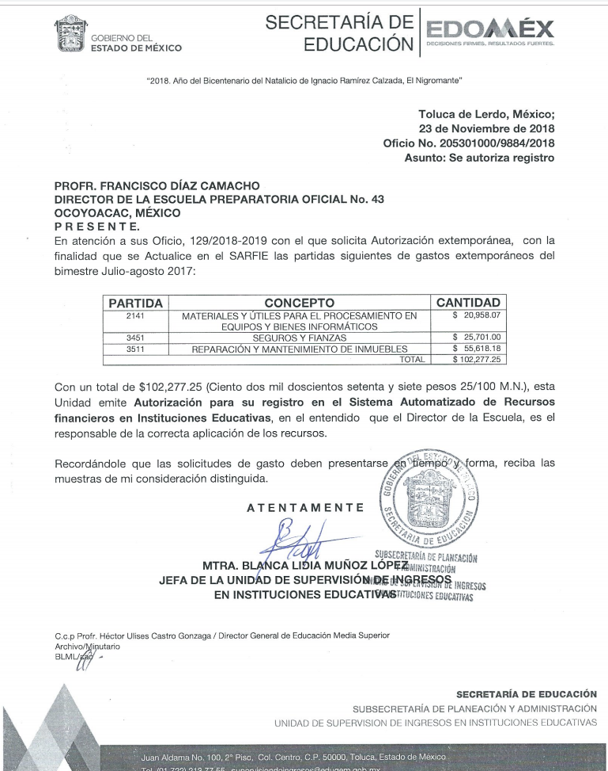
Así, el Sistema Automatizado de Recursos Financieros (SARFIE), funciona como una plataforma tecnológica, mediante el cual las escuelas de educación media superior de forma bimestral realizan un informe financiero de los recursos autogenerados, los cuales a través de un usuario y contraseña generados por plantel educativo, alimentan dicha plataforma consistente en el informe financiero y la documentación que lo soporta en formato digital, como se desprende de las respuestas otorgadas en el turno del Subdirector de Bachillerato General, en las solicitudes de acceso a la información pública en comento, y una vez que son analizadas por la Unidad de Supervisión de Ingresos en Instituciones Educativas, esta unidad administrativa se encarga de aprobar y validar la información contenida en el Sistema Automatizado de Recursos Financieros (SARFIE), emitiendo un oficio para cada institución de educación media superior sobre el cumplimiento del informe financiero bimestral.
En este sentido; y derivado del análisis realizado por esta Ponencia Resolutora, se advierte que existe fuente obligacional para que el SUJETO OBLIGADO digitalice la información solicitada por el ahora RECURRENTE, al momento de enviar al Sistema Automatizado de Recursos Financieros (SARFIE), los informes financieros bimestrales a que se encuentra obligado, para su autorización y validación por la Unidad de Supervisión de Ingresos en Instituciones Educativas.
Por tanto, la información requerida por el solicitante se actualiza en el supuesto establecido en el artículo 175 de la Ley de Transparencia y Acceso a la Información Pública del Estado de México y Municipios, de que dicha información debe ser generada de manera electrónica, atendiendo a las facultades, atribuciones, funciones y competencias del SUJETO OBLIGADO, por lo cual deberá ser entregada en la modalidad elegida por el particular y sin costo alguno.
Una vez puntualizado lo anterior, es toral señalar que si EL SUJETO OBLIGADO advierte que dentro de la información solicitada se contienen datos personales que sean susceptibles de ser clasificados como confidenciales, deberá entregar la información de mérito en versión pública y emitir el Acuerdo de Clasificación en el que se sustenten dichas versiones públicas.
En ese sentido, es de precisar que la clasificación de la información no se da por el simple mandato de la Ley, sino que es necesario que EL SUJETO OBLIGADO cuando clasifique algún documento o información, ya sea todo o en parte, debe atender lo dispuesto por la Ley de la materia, siendo que dicha clasificación es un trabajo en conjunto tanto de los Servidores Públicos Habilitados, como de la Unidad de Transparencia y del Comité de Transparencia del SUJETO OBLIGADO, teniendo el deber los primeros de ellos de presentar ante la Unidad de Transparencia la propuesta de la clasificación de la información, para que luego ésta se presente ante al Comité de Transparencia, y así analizar la procedencia de la clasificación de la información y que finalmente sea aprobada, modificada o revocada.
Ahora bien, en términos del artículo 143 de la Ley de Transparencia y Acceso a la Información Pública del Estado de México y Municipios, se deberá proceder a clasificar la información requerida mediante las formalidades de Ley, es decir, que el Comité de Transparencia del SUJETO OBLIGADO emita el Acuerdo de Clasificación correspondiente debidamente fundado y motivado, en términos de los numerales 49, fracción VIII y 132, fracción II de la Ley de Transparencia y Acceso a la Información Pública del Estado de México y Municipios; así como, los numerales Cuarto al Octavo, Décimo, Décimo Primero, Quincuagésimo y Quincuagésimo Tercero de los Lineamientos Generales en materia de Clasificación y Desclasificación de la Información, así como para la elaboración de Versiones Públicas, que literalmente expresan:
Ley de Transparencia y Acceso a la Información Pública del Estado de México y Municipios
“Artículo 49. Los Comités de Transparencia tendrán las siguientes atribuciones:
VIII. Aprobar, modificar o revocar la clasificación de la información;
Artículo 132. La clasificación de la información se llevará a cabo en el momento en que:
[…]
II. Se determine mediante resolución de autoridad competente; o
Lineamientos Generales en materia de Clasificación y Desclasificación de la Información , así como para la elaboración de Versiones Públicas
“Cuarto. Para clasificar la información como reservada o confidencial, de manera total o parcial, el titular del área del sujeto obligado deberá atender lo dispuesto por el Título Sexto de la Ley General, en relación con las disposiciones contenidas en los presentes lineamientos, así como en aquellas disposiciones legales aplicables a la materia en el ámbito de sus respectivas competencias, en tanto estas últimas no contravengan lo dispuesto en la Ley General.
Los sujetos obligados deberán aplicar, de manera estricta, las excepciones al derecho de acceso a la información y sólo podrán invocarlas cuando acrediten su procedencia.
Quinto. La carga de la prueba para justificar toda negativa de acceso a la información, por actualizarse cualquiera de los supuestos de clasificación previstos en la Ley General, la Ley Federal y leyes estatales, corresponderá a los sujetos obligados, por lo que deberán fundar y motivar debidamente la clasificación de la información ante una solicitud de acceso o al momento en que generen versiones públicas para dar cumplimiento a las obligaciones de transparencia, observando lo dispuesto en la Ley General y las demás disposiciones aplicables en la materia.
Sexto. Los sujetos obligados no podrán emitir acuerdos de carácter general ni particular que clasifiquen documentos o expedientes como reservados, ni clasificar documentos antes de que se genere la información o cuando éstos no obren en sus archivos.
La clasificación de información se realizará conforme a un análisis caso por caso, mediante la aplicación de la prueba de daño y de interés público.
Séptimo. La clasificación de la información se llevará a cabo en el momento en que:
I. Se reciba una solicitud de acceso a la información;
II. Se determine mediante resolución de autoridad competente, o
III. Se generen versiones públicas para dar cumplimiento a las obligaciones de transparencia previstas en la Ley General, la Ley Federal y las correspondientes de las entidades federativas.
Los titulares de las áreas deberán revisar la clasificación al momento de la recepción de una solicitud de acceso a la información, para verificar si encuadra en una causal de reserva o de confidencialidad.
Octavo. Para fundar la clasificación de la información se debe señalar el artículo, fracción, inciso, párrafo o numeral de la ley o tratado internacional suscrito por el Estado mexicano que expresamente le otorga el carácter de reservada o confidencial.
Para motivar la clasificación se deberán señalar las razones o circunstancias especiales que lo llevaron a concluir que el caso particular se ajusta al supuesto previsto por la norma legal invocada como fundamento.
En caso de referirse a información reservada, la motivación de la clasificación también deberá comprender las circunstancias que justifican el establecimiento de determinado plazo de reserva.
Tratándose de información clasificada como confidencial respecto de la cual se haya determinado su conservación permanente por tener valor histórico, ésta conservará tal carácter de conformidad con la normativa aplicable en materia de archivos.
Los documentos contenidos en los archivos históricos y los identificados como históricos confidenciales no serán susceptibles de clasificación como reservados.
Décimo. Los titulares de las áreas, deberán tener conocimiento y llevar un registro del personal que, por la naturaleza de sus atribuciones, tenga acceso a los documentos clasificados. Asimismo, deberán asegurarse de que dicho personal cuente con los conocimientos técnicos y legales que le permitan manejar adecuadamente la información clasificada, en los términos de los Lineamientos para la Organización y Conservación de Archivos.
En ausencia de los titulares de las áreas, la información será clasificada o desclasificada por la persona que lo supla, en términos de la normativa que rija la actuación del sujeto obligado.
Décimo primero. En el intercambio de información entre sujetos obligados para el ejercicio de sus atribuciones, los documentos que se encuentren clasificados deberán llevar la leyenda correspondiente de conformidad con lo dispuesto en el Capítulo VIII de los presentes lineamientos.
[…]

CAPÍTULO VIII
DE LA LEYENDA DE CLASIFICACIÓN
Quincuagésimo. Los titulares de las áreas de los sujetos obligados podrán utilizar los formatos contenidos en el presente Capítulo como modelo para señalar la clasificación de documentos o expedientes, sin perjuicio de que establezcan los propios.
[…]
Quincuagésimo tercero. El formato para señalar la clasificación parcial de un documento, es el siguiente:
 | Concepto | Dónde:
Sello oficial o logotipo del sujeto obligado | Fecha de clasificación | Se anotará la fecha en la que el Comité de Transparencia confirmó la clasificación del documento, en su caso.
Sello oficial o logotipo del sujeto obligado | Área | Se señalará el nombre del área del cual es titular quien clasifica.
Sello oficial o logotipo del sujeto obligado | Información reservada | Se indicarán, en su caso, las partes o páginas del documento que se clasifican como reservadas. Si el documento fuera reservado en su totalidad, se anotarán todas las páginas que lo conforman. Si el documento no contiene información reservada, se tachará este apartado.
Sello oficial o logotipo del sujeto obligado | Periodo de reserva | Se anotará el número de años o meses por los que se mantendrá el documento o las partes del mismo como reservado.
Sello oficial o logotipo del sujeto obligado | Fundamento legal | Se señalará el nombre del ordenamiento, el o los artículos, fracción(es), párrafo(s) con base en los cuales se sustente la reserva.
Sello oficial o logotipo del sujeto obligado | Ampliación del periodo de reserva | En caso de haber solicitado la ampliación del periodo de reserva originalmente establecido, se deberá anotar el número de años o meses por los que se amplía la reserva.
Sello oficial o logotipo del sujeto obligado | Confidencial | Se indicarán, en su caso, las partes o páginas del documento que se clasifica como confidencial. Si el documento fuera confidencial en su totalidad, se anotarán todas las páginas que lo conforman. Si el documento no contiene información confidencial, se tachará este apartado.
Sello oficial o logotipo del sujeto obligado | Fundamento legal | Se señalará el nombre del ordenamiento, el o los artículos, fracción(es), párrafo(s) con base en los cuales se sustente la confidencialidad.
Sello oficial o logotipo del sujeto obligado | Rúbrica del titular del área | Rúbrica autógrafa de quien clasifica.
Sello oficial o logotipo del sujeto obligado | Fecha de desclasificación | Se anotará la fecha en que se desclasifica el documento.
Sello oficial o logotipo del sujeto obligado | Rúbrica y cargo del servidor público | Rúbrica autógrafa de quien desclasifica.
…”
(Énfasis Añadido)
Por lo tanto, es importante referir que EL SUJETO OBLIGADO deberá seguir el procedimiento legal establecido para su clasificación, esto es, que su Comité de Transparencia emita un Acuerdo de Clasificación que cumpla con las formalidades antes citadas que la sustente, en el que se expongan los fundamentos y razones que llevaron a la autoridad a clasificar la información, de lo contrario, implica dejar al solicitante en estado de incertidumbre, al no conocer o comprender las razones por las que se clasifica la documentación respectiva, es decir, si no se exponen de manera puntual las razones de ello se estaría violentando el Derecho de Acceso a la Información del solicitante.
En consecuencia, ante lo fundado de las razones o motivos de inconformidad hechos valer por EL RECURRENTE, lo procedente es REVOCAR las respuestas del SUJETO OBLIGADO y ordenar, la entrega de los documentos financieros validados y firmados por la Jefa de la Unidad de Supervisiones de recursos autogenerados de la Secretaría de Educación del año 2018, correspondientes a las escuelas de educación media superior de los Municipios de Metepec, Ecatepec, Naucalpan de Juárez, Toluca y Ocoyoac, en la modalidad elegida por EL RECURRENTE.
Así, con fundamento en lo prescrito en los artículos 5, párrafos vigésimo, vigésimo primero y vigésimo segundo de la Constitución Política del Estado Libre y Soberano de México; 2, fracción II, 9, 19, 29, 36, fracciones I y II, 176, 178, 179, 181, 185, fracción I, 186 y 188 de la Ley de Transparencia y Acceso a la Información Pública del Estado de México y Municipios, este Pleno:
R E S U E L V E
- Resultan fundadas las razones o motivos de inconformidad hechas valer por EL RECURRENTE, en términos del Considerando SEXTO de la presente resolución.
- Se REVOCAN las respuestas del SUJETO OBLIGADO y se ORDENA atienda las solicitudes de acceso a la información pública 00072/SE/IP/2019, 00073/SE/IP/2019, 00074/SE/IP/2019, 00075/SE/IP/2019 y 00076/SE/IP/2019 haga entrega al RECURRENTE, vía EL SAIMEX, en términos del Considerando SEXTO de la presente resolución, de ser procedente en versión pública, de lo siguiente:
“Los informes financieros validados y firmados por la Unidad de Supervisión de Ingresos en Instituciones Educativas de la Secretaría de Educación, de las escuelas de educación media superior de los Municipios de Metepec, Toluca, Naucalpan de Juárez, Ecatepec y Ocoyoacac, del 1 de enero al 31 de diciembre de 2018.
Debiendo notificar al RECURRENTE el Acuerdo de Clasificación que emita el Comité de Transparencia, con motivo de la versión pública.”
- Notifíquese al Titular de la Unidad de Transparencia del SUJETO OBLIGADO para que, conforme a los artículos 186, último párrafo y 189, párrafo segundo de la Ley de Transparencia y Acceso a la Información Pública del Estado de México y Municipios, dé cumplimiento a lo ordenado dentro del plazo de diez días hábiles, debiendo informar a este Instituto en un plazo de tres días hábiles siguientes sobre el cumplimiento dado a la resolución.
CUARTO. Notifíquese al RECURRENTE la presente resolución.
QUINTO. Hágase del conocimiento del RECURRENTE que, de conformidad con lo establecido en el artículo 196 de la Ley de Transparencia y Acceso a la Información Pública del Estado de México y Municipios, podrá impugnarla vía Juicio de Amparo en los términos de las leyes aplicables.
ASÍ LO RESUELVE, POR UNANIMIDAD DE VOTOS, EL PLENO DEL INSTITUTO DE TRANSPARENCIA, ACCESO A LA INFORMACIÓN PÚBLICA Y PROTECCIÓN DE DATOS PERSONALES DEL ESTADO DE MÉXICO Y MUNICIPIOS, CONFORMADO POR LOS COMISIONADOS ZULEMA MARTÍNEZ SÁNCHEZ; EVA ABAID YAPUR; JOSÉ GUADALUPE LUNA HERNÁNDEZ; JAVIER MARTÍNEZ CRUZ EMITIENDO VOTO PARTICULAR Y LUIS GUSTAVO PARRA NORIEGA; EN LA VIGÉSIMA PRIMERA SESIÓN ORDINARIA CELEBRADA EL CINCO DE JUNIO DE DOS MIL DIECINUEVE, ANTE EL SECRETARIO TÉCNICO DEL PLENO, ALEXIS TAPIA RAMÍREZ.
Zulema Martínez Sánchez
Comisionada Presidenta
(RÚBRICA)
Eva Abaid Yapur  Comisionada  (RÚBRICA) | José Guadalupe Luna Hernández  Comisionado  (RÚBRICA)
Javier Martínez Cruz  Comisionado  (RÚBRICA) | Luis Gustavo Parra Noriega  Comisionado  (RÚBRICA)
Alexis Tapia Ramírez
Secretario Técnico del Pleno
(RÚBRICA)

Esta hoja corresponde a la resolución de fecha cinco de junio de dos mil diecinueve, emitida en los recursos de revisión 01307/INFOEM/IP/RR/2019 y acumulados.
ATU/CBO/AAS

Artículo 179. El recurso de revisión es un medio de protección que la Ley otorga a los particulares, para hacer valer su derecho de acceso a la información pública, y procederá en contra de las siguientes causas: […] X. Los costos o tiempos de entrega de la información;
Noveno. Las políticas de aplicabilidad de la información son las siguientes: […] III. Los organismos garantes publicarán en su sección de Transparencia la Tabla de aplicabilidad de las Obligaciones de Transparencia comunes y específicas de todos los sujetos obligados que se incluyen en el padrón federal y de la Entidad Federativa que les corresponda. Por otra parte, los sujetos obligados publicarán la Tabla de aplicabilidad de las Obligaciones de Transparencia comunes y específicas que les corresponda individualmente, la cual deberá ser verificada y aprobada por el organismo garante respectivo.
Cabe precisar, que derivado de la literalidad de las solicitudes de acceso a la información pública y de lo manifestado como razones y motivos de inconformidad, se entiende que EL RECURRENTE, pretende el acceso a los informes financieros validados y firmados por la Unidad de Supervisión de Ingresos en Instituciones Educativas, de conformidad con lo estipulado en los artículos 13 y 181 de la Ley de Transparencia y Acceso a la Información Pública del Estado de México y Municipios.

